
SEKENKOS.ID
Manual
Book
Panduan Pengguna Website Toko Barang Preloved
[URL WEBSITE]
Nama pencipta:
- [Nama Dosen Pembimbing, Gelar] (NIP. [NIP Dosen])
- [Nama Anggota 1] ([NIM Anggota 1])
- [Nama Anggota 2] ([NIM Anggota 2])
- [Nama Anggota 3] ([NIM Anggota 3])
Manual Book - sekenkos.id

1. LOGIN DAN PENDAFTARAN AKUN
- Buka Halaman Login
  - Buka website sekenkos.id melalui browser, lalu klik tombol Login di pojok kanan atas.
  - Halaman Login akan tampil dengan kolom Email dan Password.
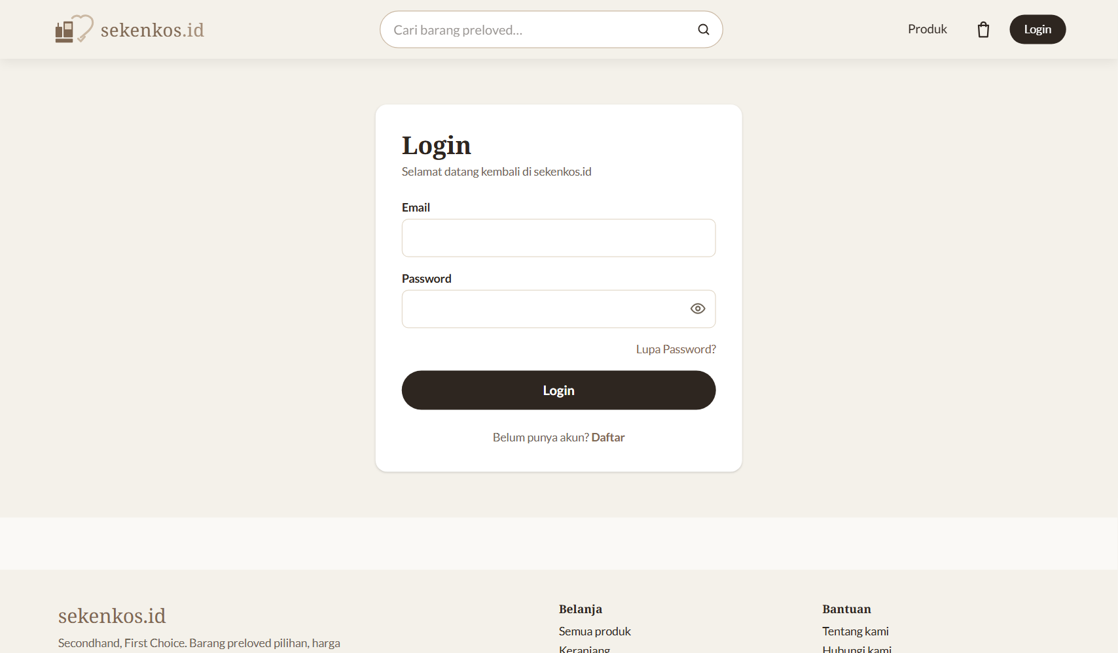
Gambar 1.1 Halaman Login
- Daftar Akun Baru
  - Jika belum memiliki akun, klik tautan Daftar di bawah tombol Login (tulisan "Belum punya akun? Daftar").
  - Isi Nama lengkap, Email, Password (minimal 8 karakter), dan Ulangi password dengan password yang sama.
  - Klik tombol Daftar. Setelah berhasil, Anda langsung masuk ke akun baru.
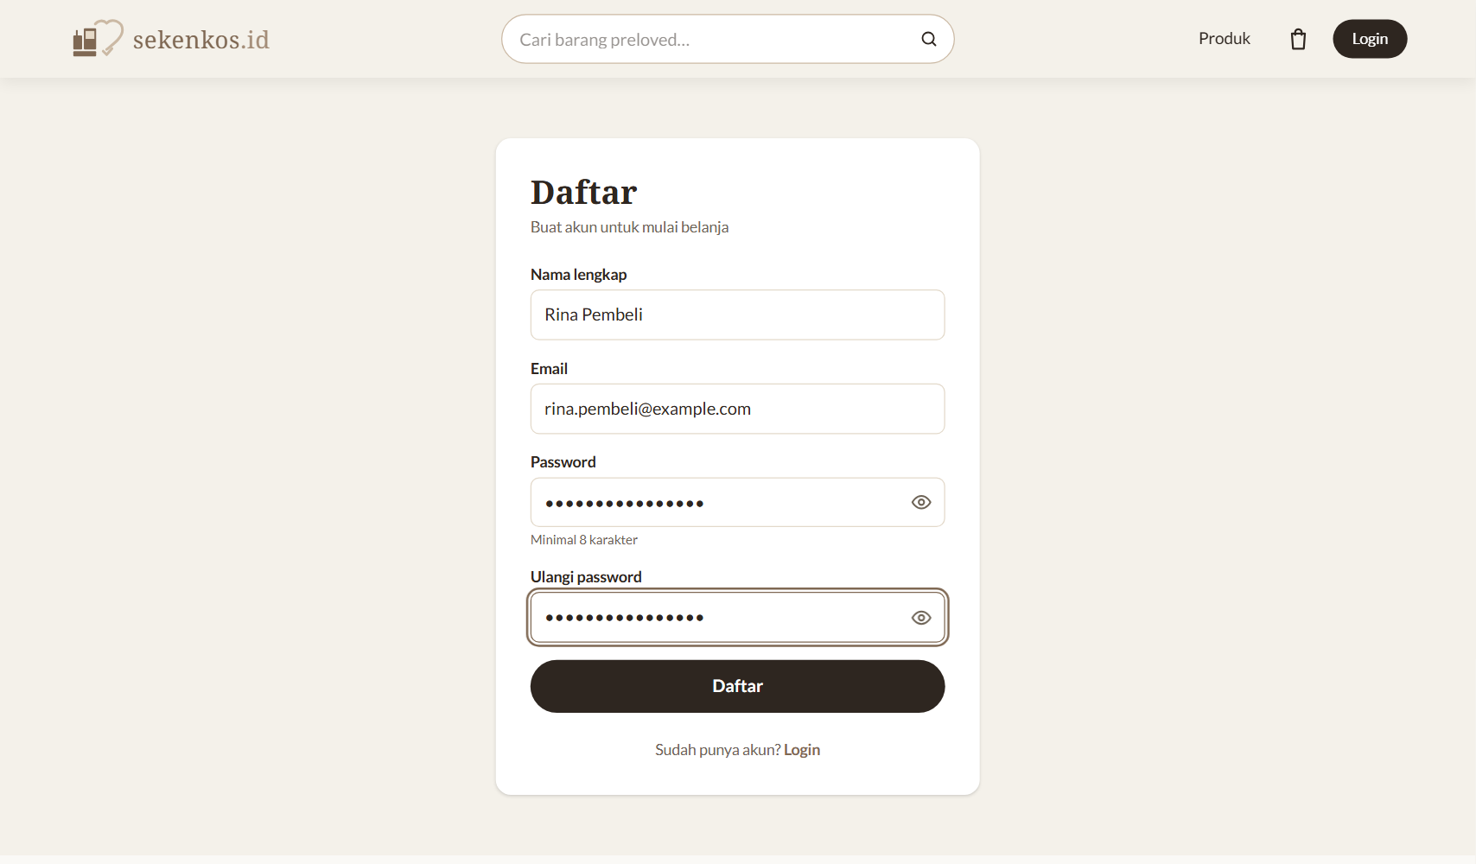
Gambar 1.2 Formulir pendaftaran akun
- Masukkan Informasi Akun
  - Masukkan Email dan Password yang sudah terdaftar.
  - Klik ikon mata di ujung kolom Password untuk menampilkan atau menyembunyikan kata sandi yang Anda ketik.
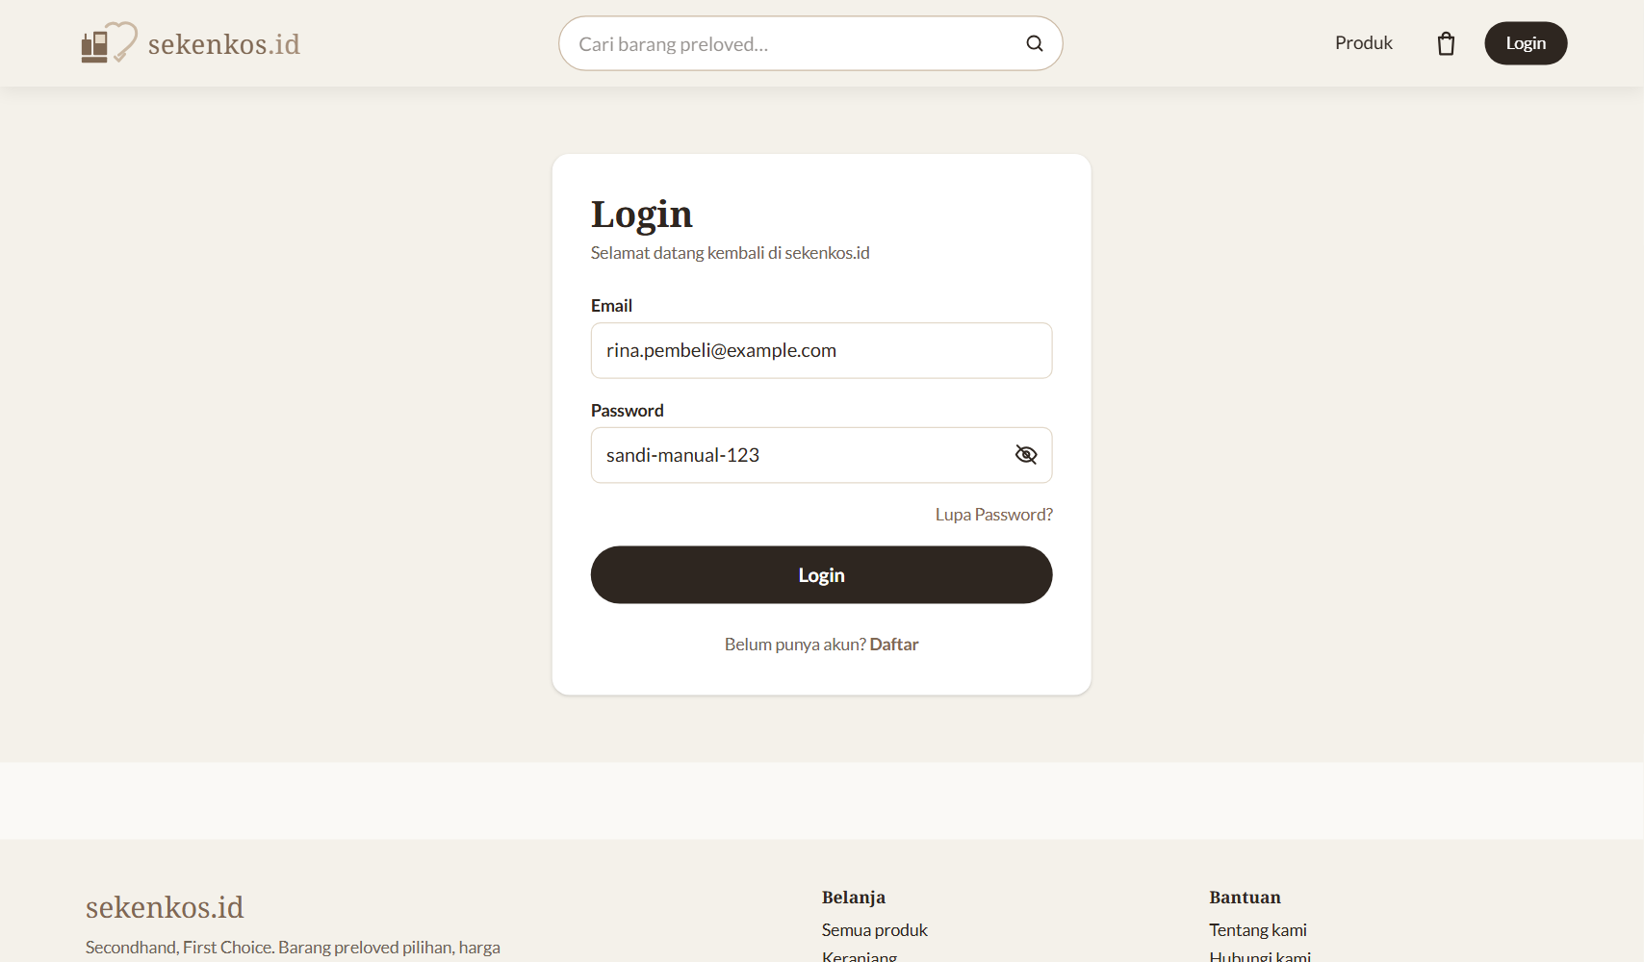
Gambar 1.3 Kolom email dan password yang sudah diisi
- Lupa Password?
  - Klik tautan Lupa Password? di halaman login.
  - Masukkan Email terdaftar, lalu klik Kirim tautan reset.
  - Buka email Anda dan klik tautan yang dikirim. Tautan hanya berlaku 1 jam dan hanya bisa dipakai sekali.
  - Pada halaman Password baru, isi Password baru dan Ulangi password baru, lalu klik Simpan password baru.
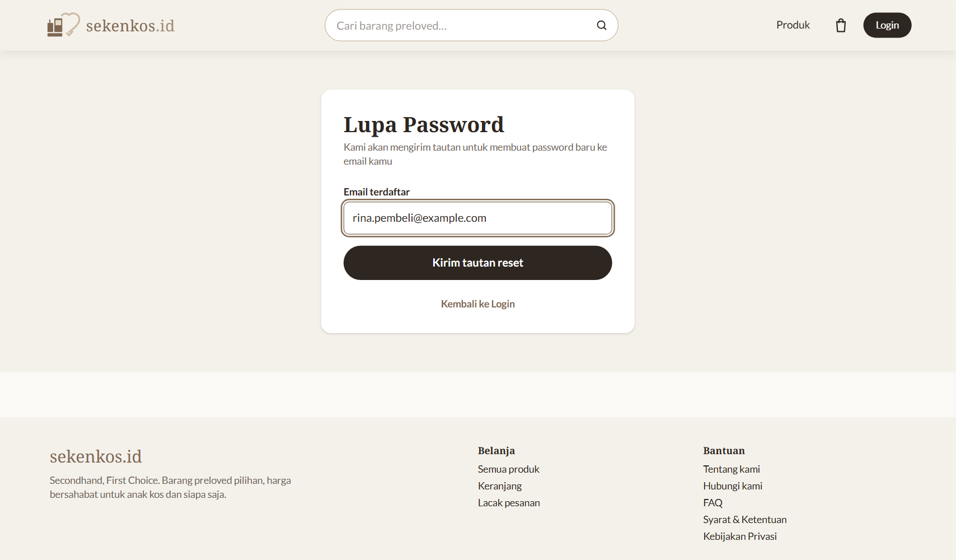
Gambar 1.4 Halaman Lupa Password
- Masuk ke Akun
  - Klik tombol Login. Jika berhasil, tombol Login di pojok kanan atas berubah menjadi lingkaran berisi huruf awal nama Anda.
  - Klik lingkaran tersebut untuk membuka menu Akun Saya, Riwayat Pembelian, Lacak Pesanan, dan Keluar.
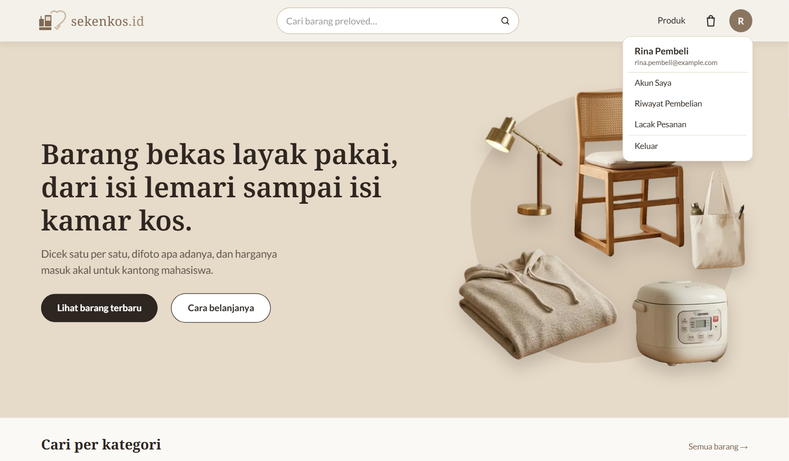
Gambar 1.5 Menu akun setelah berhasil masuk

2. MENJELAJAHI FITUR-FITUR WEBSITE
- Halaman Utama
  - Halaman utama menampilkan logo sekenkos.id, kolom pencarian, menu Produk, dan ikon keranjang belanja di bagian atas.
  - Klik Lihat barang terbaru untuk melihat produk terbaru, atau Cara belanjanya untuk membaca panduan singkat berbelanja.
  - Gulir ke bawah untuk melihat bagian Cari per kategori.
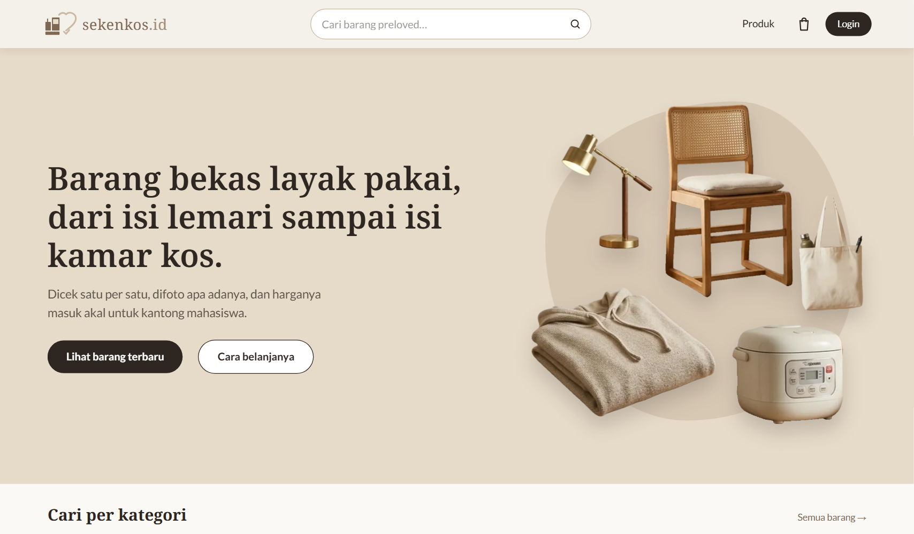
Gambar 2.1 Halaman utama sekenkos.id
- Kategori Produk
  - Klik menu Produk untuk membuka halaman Semua produk.
  - Pilih kategori di panel Kategori sebelah kiri, misalnya Aksesori, Dekorasi, Elektronik, Kebersihan, Pakaian, atau Perabot.
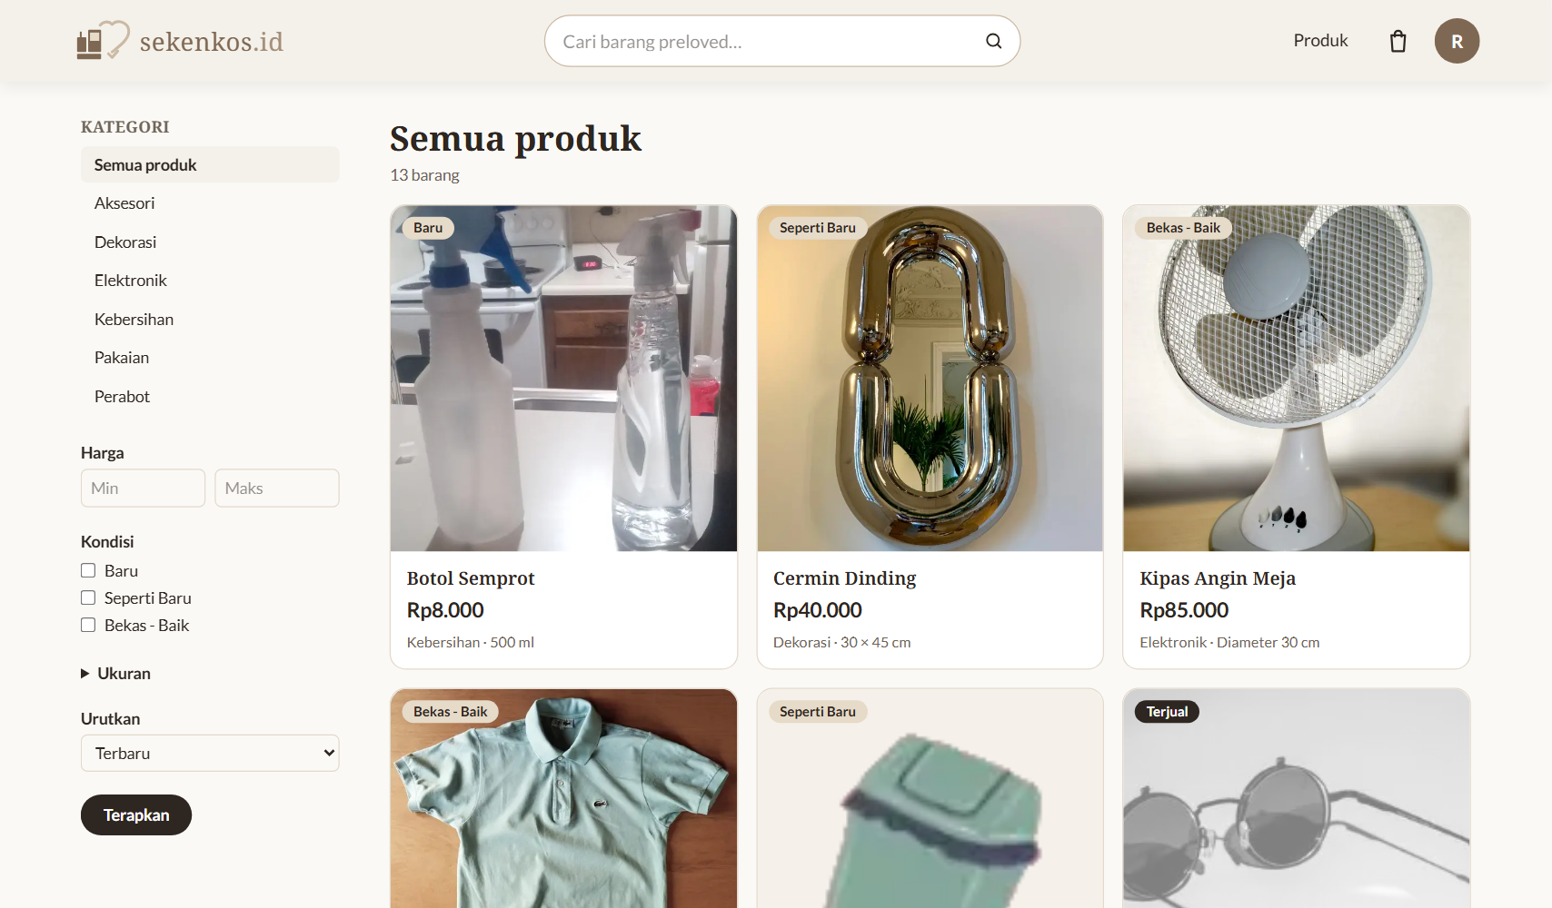
Gambar 2.2 Halaman Semua produk
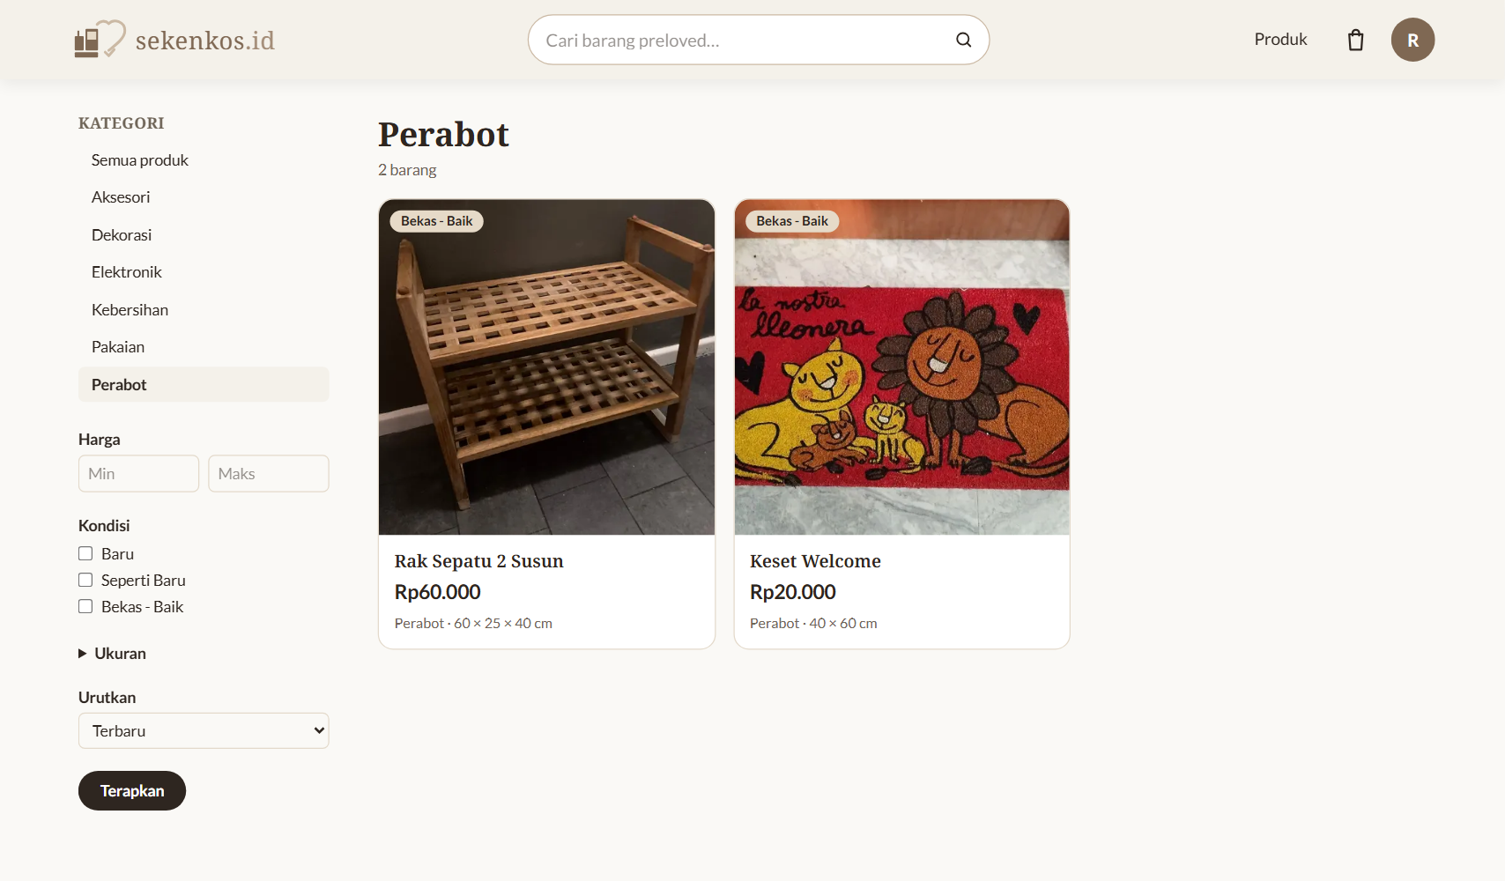
Gambar 2.3 Daftar produk dalam kategori Perabot
- Pencarian
  - Ketik nama barang pada kolom Cari barang preloved… di bagian atas, lalu tekan Enter.
  - Hasil pencarian tampil di halaman Hasil pencarian. Di bawahnya terdapat bagian Mungkin yang kamu cari berisi barang serupa.
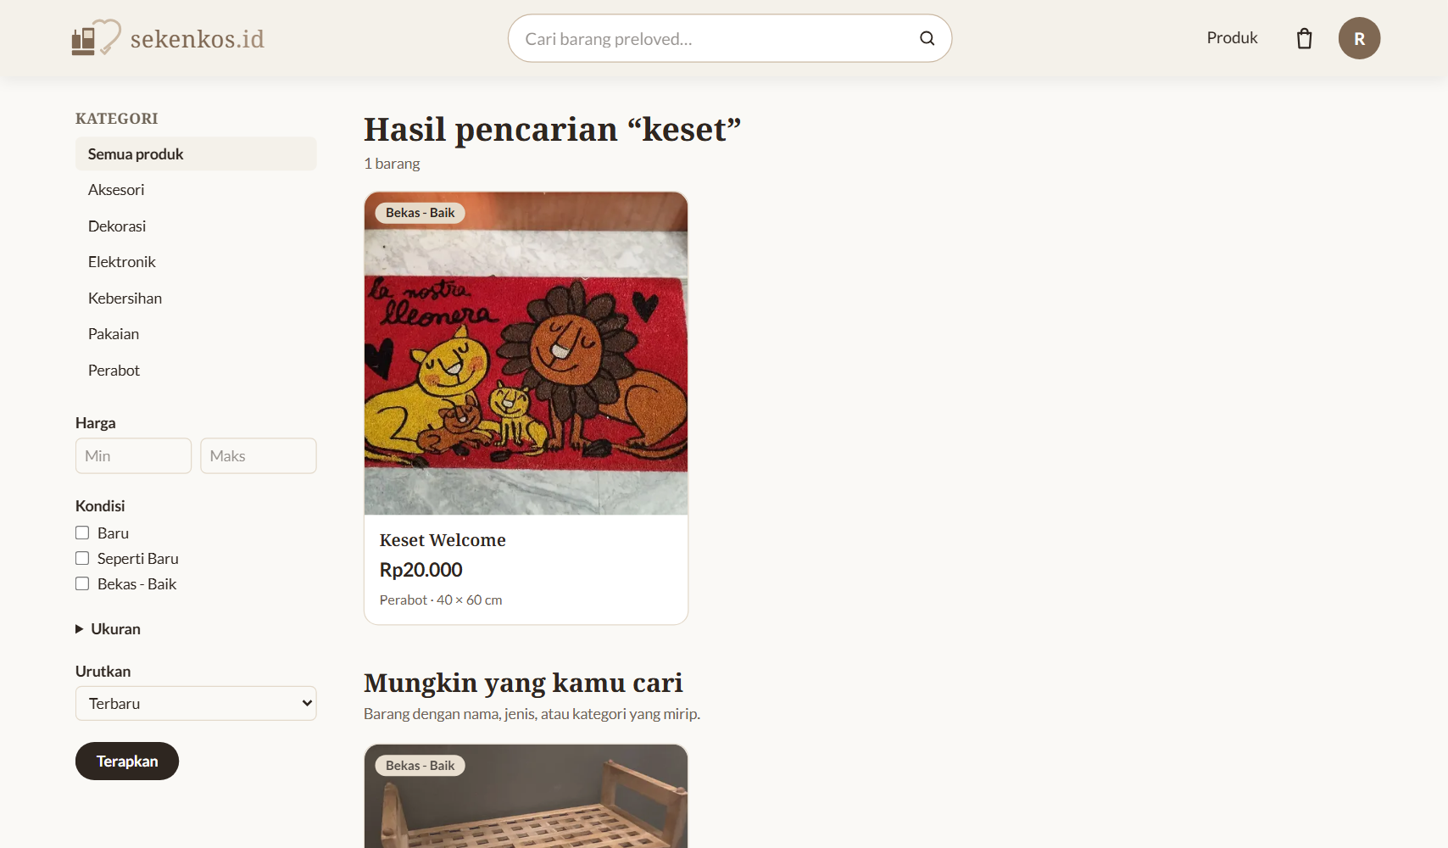
Gambar 2.4 Hasil pencarian kata "keset"
- Filter dan Urutkan
  - Isi rentang Harga pada kolom Min dan Maks, lalu centang Kondisi barang yang diinginkan.
  - Pilih Urutan: Terbaru, Popularitas, Harga terendah, atau Harga tertinggi.
  - Klik Terapkan untuk menampilkan hasilnya.
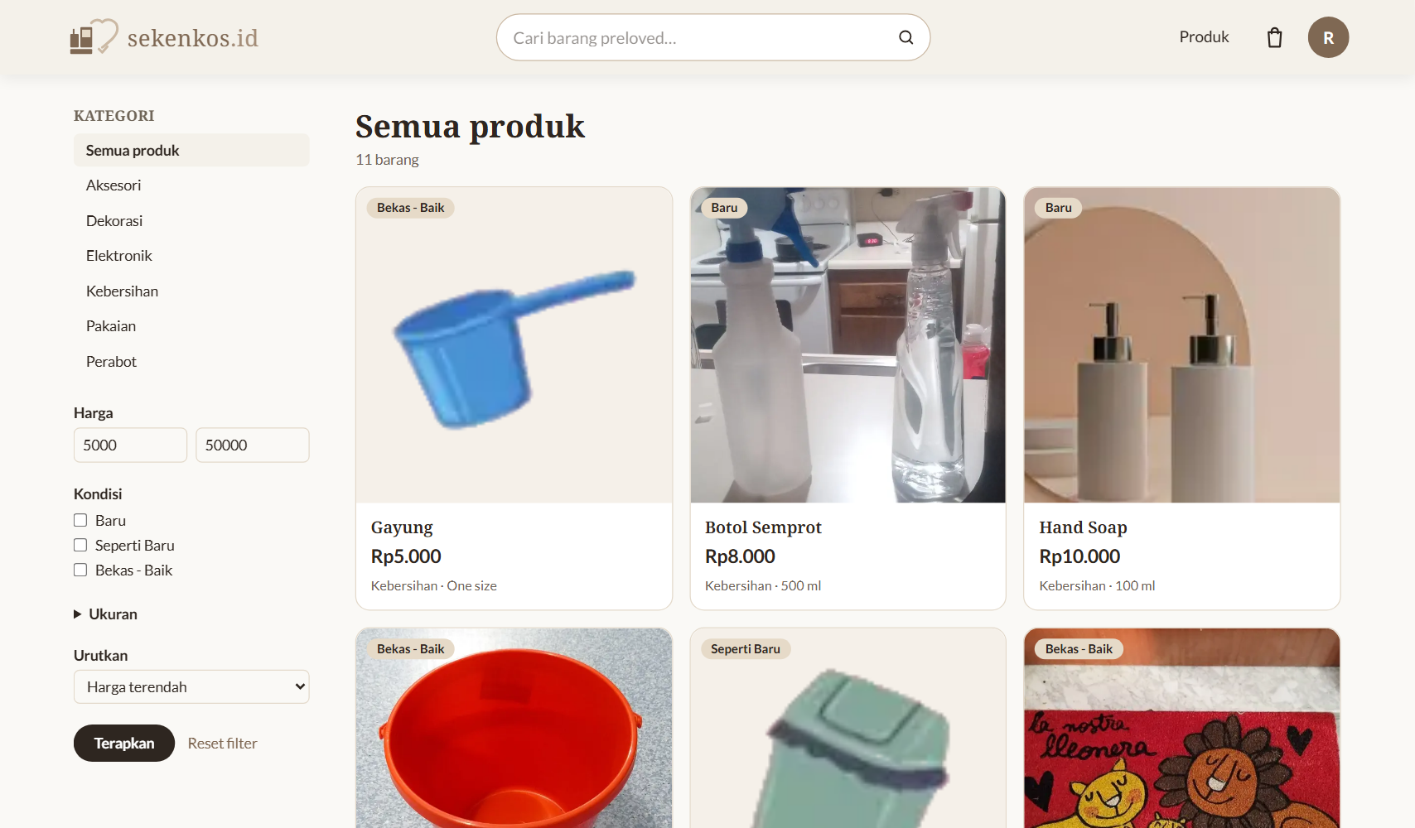
Gambar 2.5 Filter harga dan urutan Harga terendah
- Halaman Detail Produk
  - Klik salah satu produk untuk membuka halaman detailnya.
  - Halaman ini berisi foto, harga, deskripsi, Kategori, Kondisi, Ukuran, dan Stok barang.
  - Klik Chat untuk bertanya langsung kepada penjual melalui WhatsApp. Di bagian bawah terdapat daftar Barang serupa.
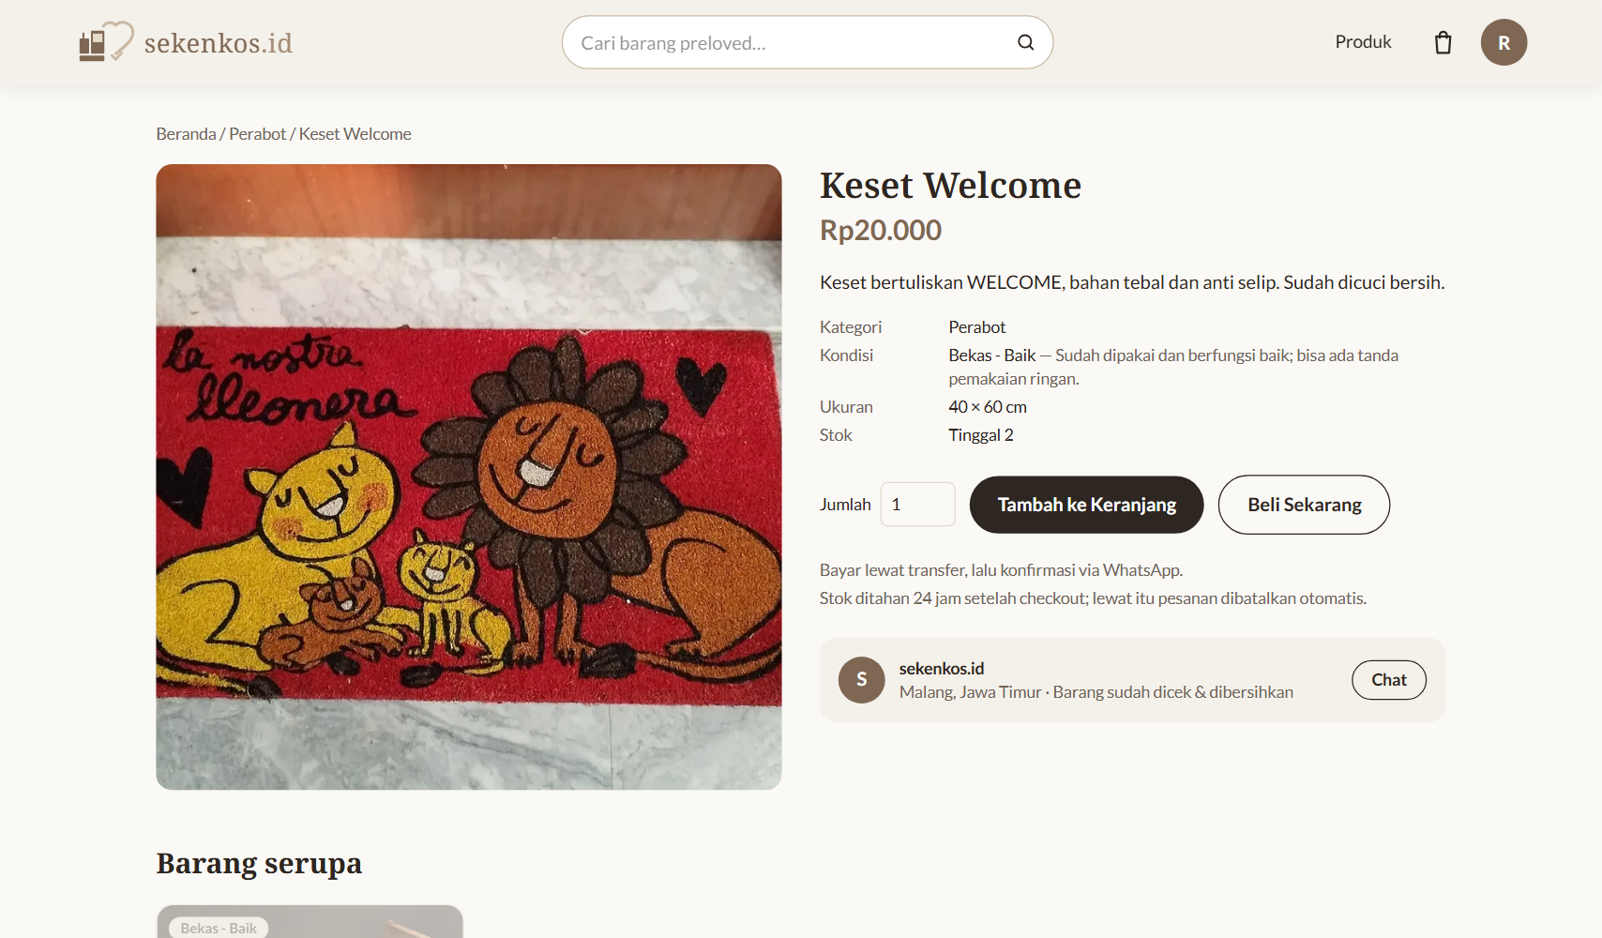
Gambar 2.6 Halaman detail produk

3. BELANJA DAN PEMBAYARAN
- Tambah ke Keranjang
  - Pada halaman detail produk, atur jumlah barang, lalu klik Tambah ke Keranjang.
  - Angka pada ikon keranjang di pojok kanan atas akan bertambah. Klik Beli Sekarang jika ingin langsung ke halaman checkout.
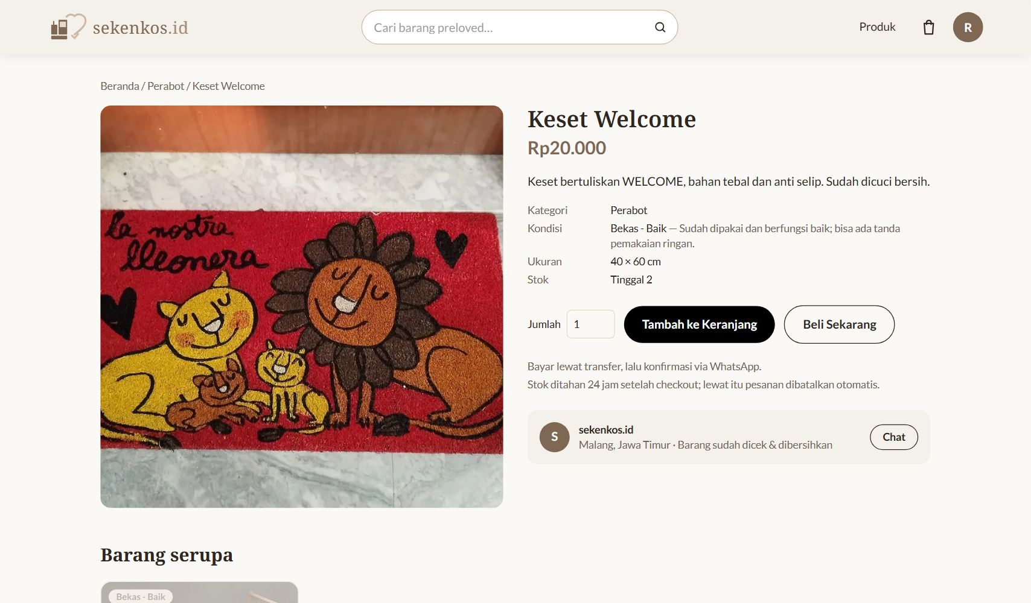
Gambar 3.1 Barang berhasil ditambahkan ke keranjang
- Melihat Keranjang
  - Klik ikon keranjang di pojok kanan atas untuk membuka halaman Shopping bag.
  - Ubah jumlah barang dengan tombol − dan +, atau klik Hapus untuk mengeluarkan barang dari keranjang.
  - Periksa Ringkasan dan Total, lalu klik Checkout. Klik Lanjut belanja jika masih ingin mencari barang lain.
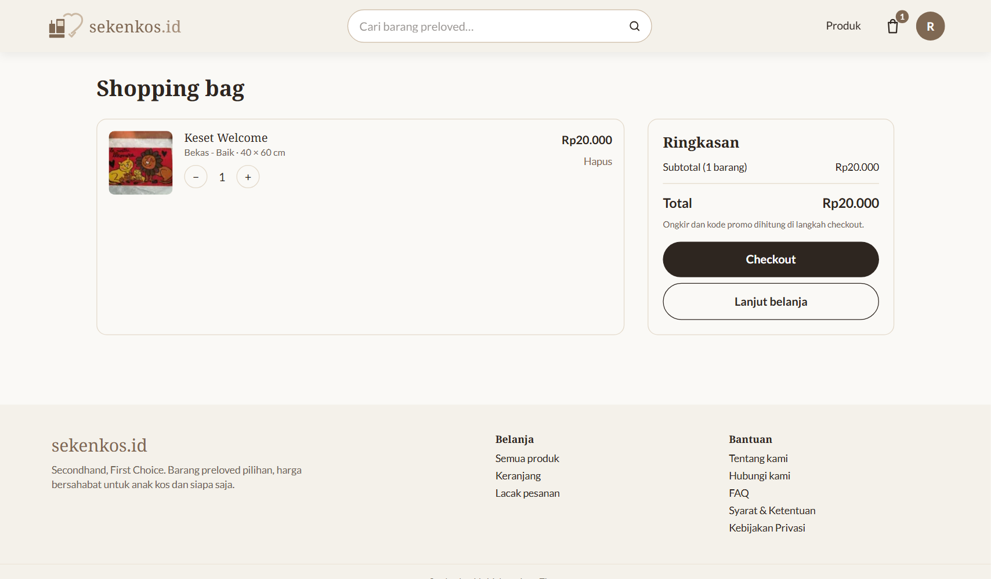
Gambar 3.2 Halaman keranjang belanja
- Checkout
  - Pada bagian Detail pengiriman, isi Nama penerima dan Nomor HP / WhatsApp.
  - Pilih Provinsi, Kota / Kabupaten, Kecamatan, dan Desa / Kelurahan. Kode pos akan terisi otomatis. Lengkapi Detail alamat.
  - Pada Jasa pengiriman, pilih kurir dan layanan yang diinginkan. Ongkos kirim dihitung otomatis.
  - Jika memiliki kode promo, ketik pada kolom Kode promo lalu klik Pakai.
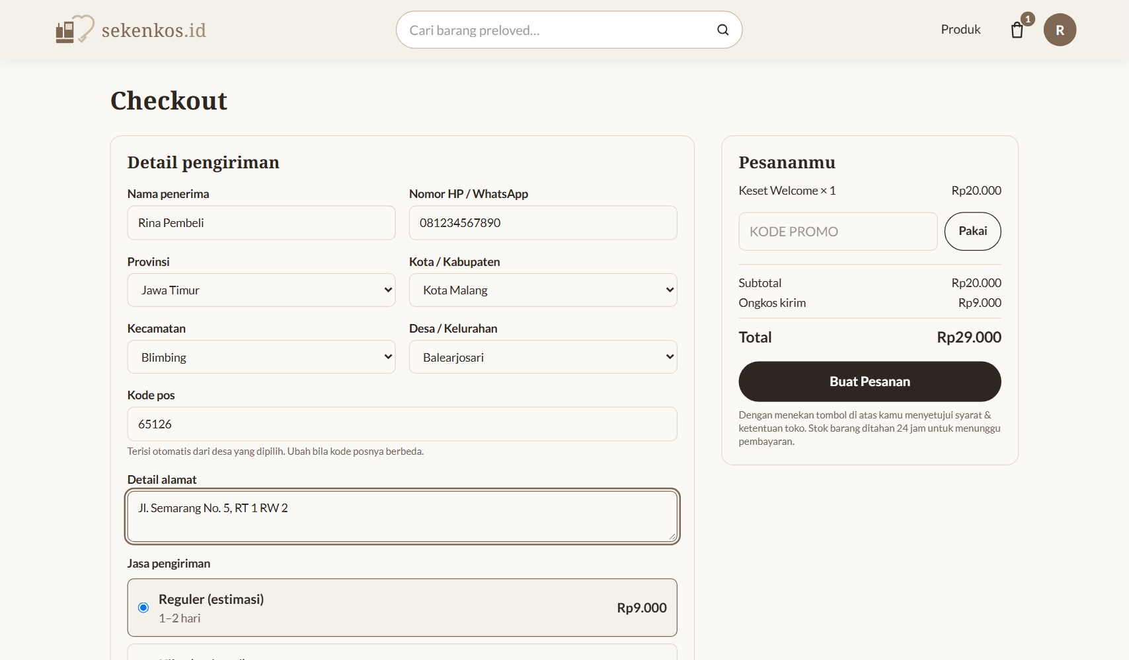
Gambar 3.3 Formulir checkout
- Pilih Metode Pembayaran
  - Pada bagian Metode pembayaran, pilih Transfer Bank, E-Wallet, atau QRIS.
  - Periksa ringkasan Pesananmu: Subtotal, Ongkos kirim, dan Total.
  - Klik Buat Pesanan. Stok barang akan ditahan selama 24 jam untuk menunggu pembayaran Anda.
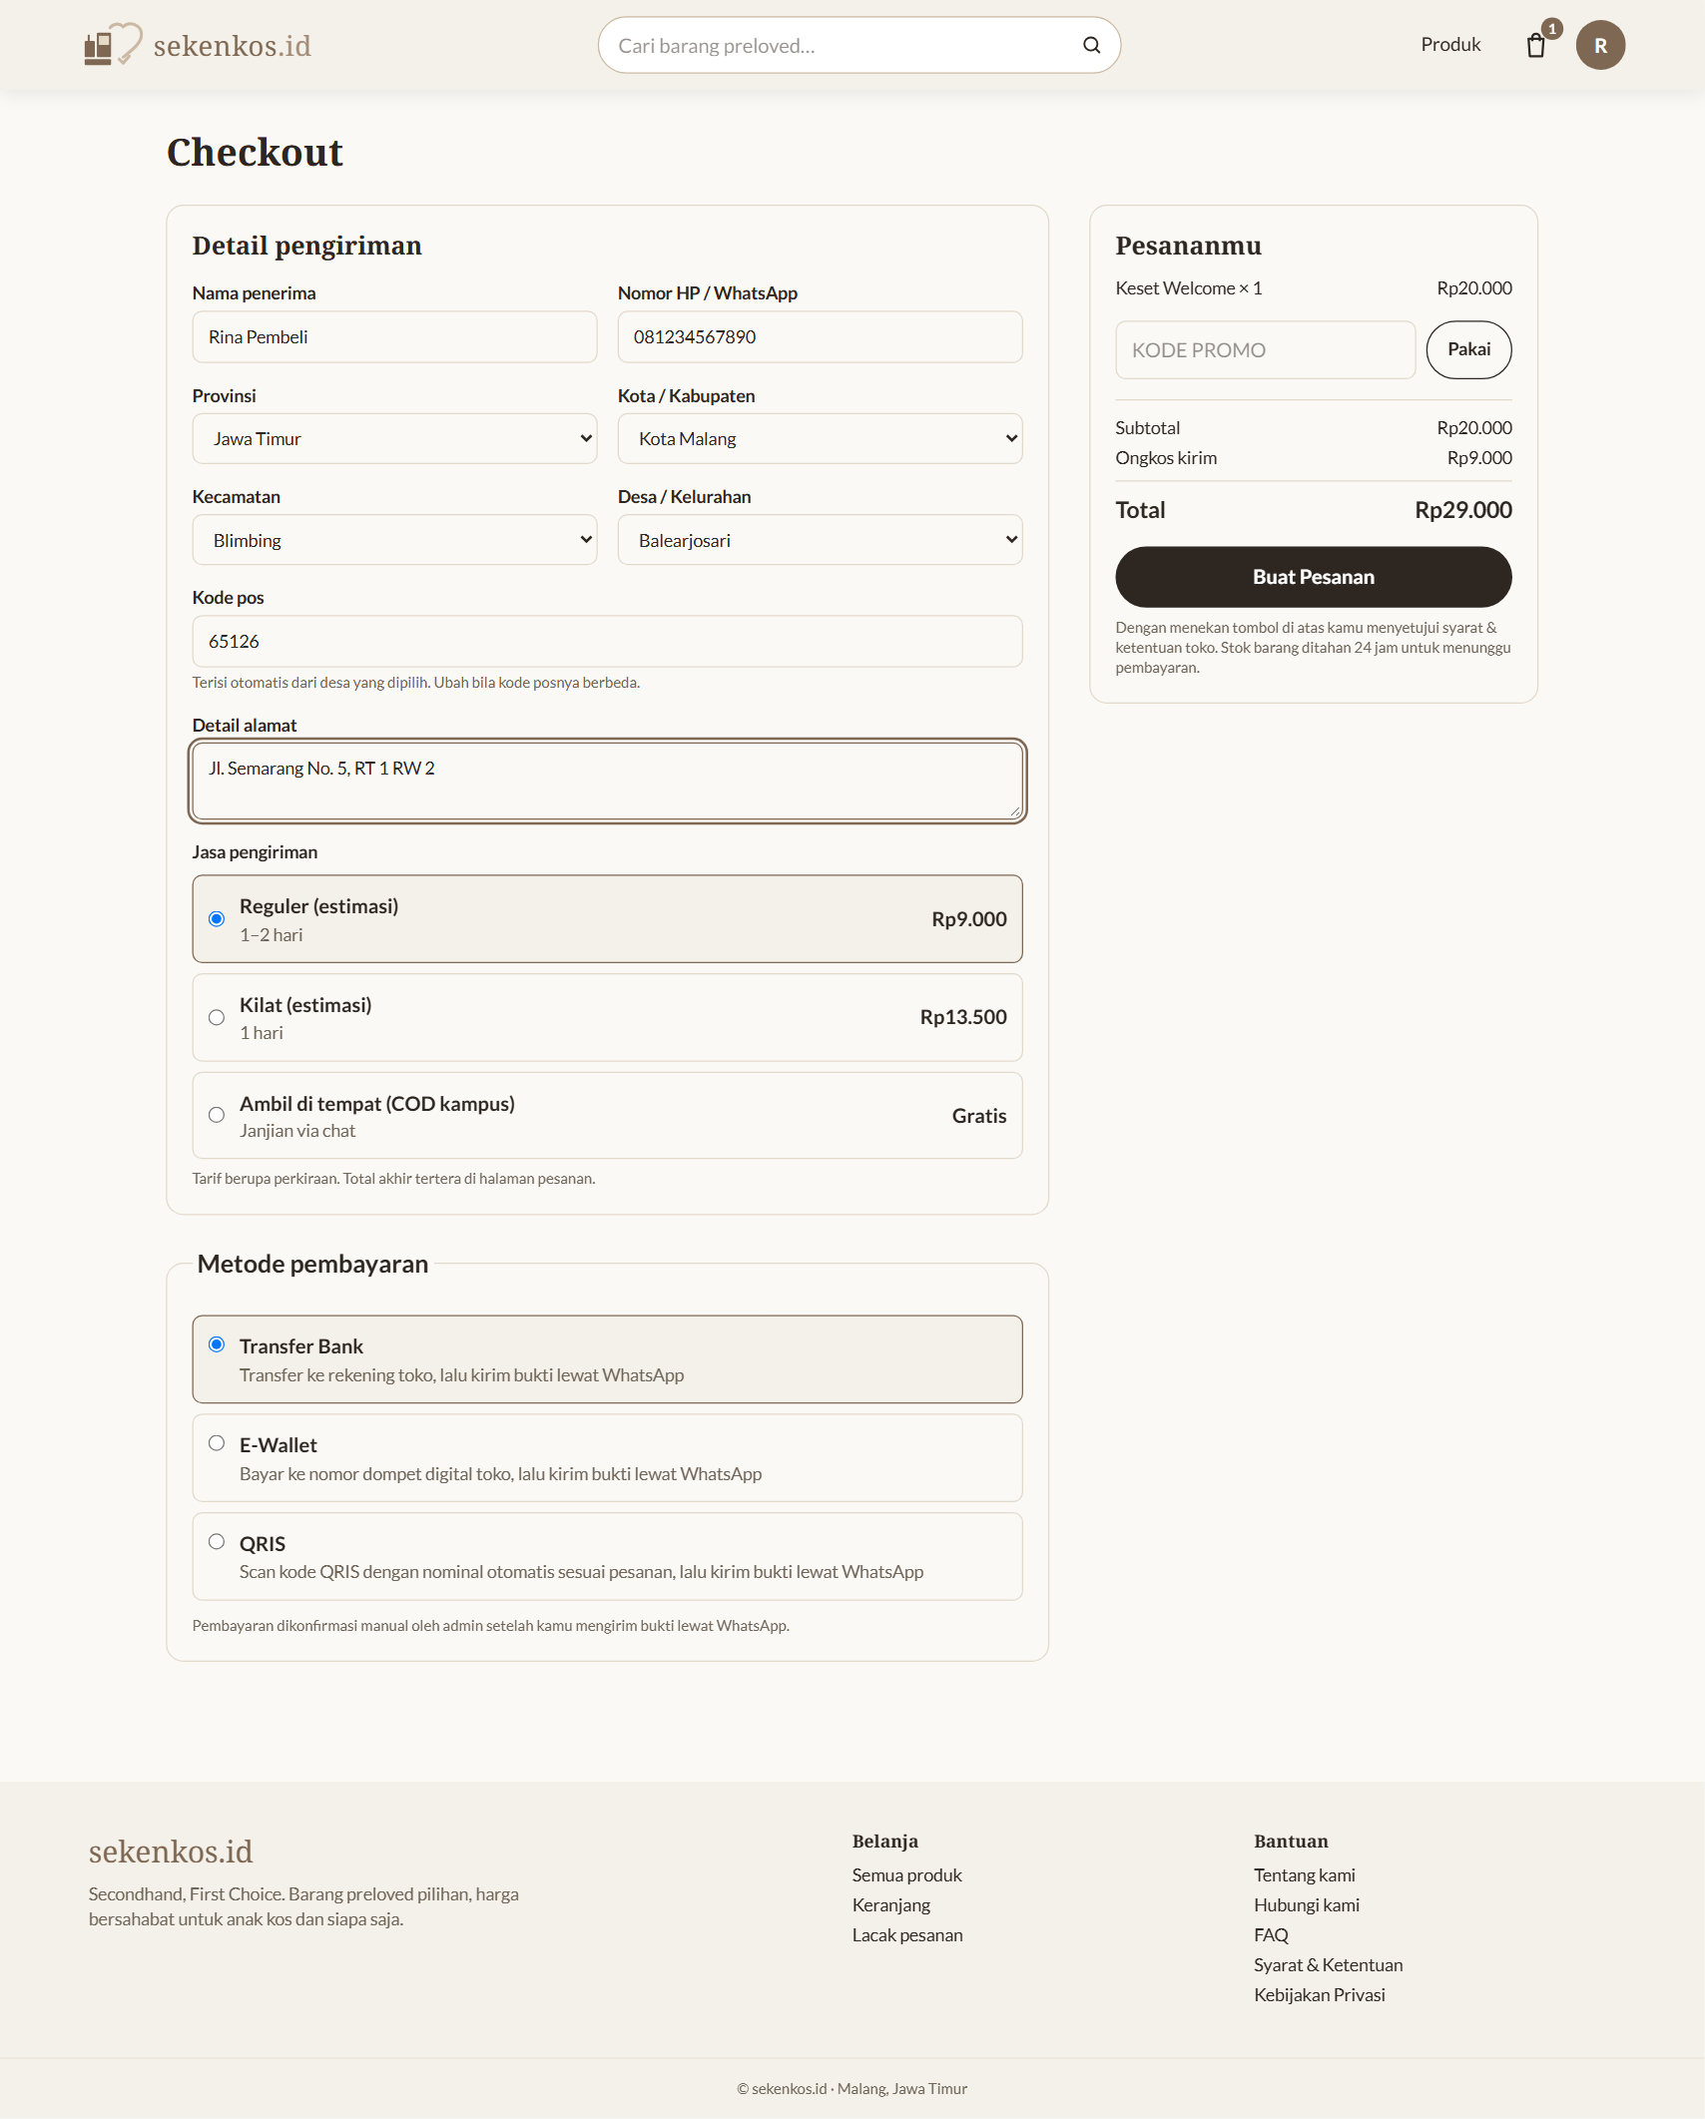
Gambar 3.4 Metode pembayaran dan ringkasan pesanan
- Konfirmasi Pembayaran
  - Setelah pesanan dibuat, halaman Selesaikan pembayaran menampilkan total tagihan dan tujuan pembayaran.
  - Bayar sesuai nominal yang tertera, tepat sampai rupiah terakhir, lalu simpan bukti pembayaran.
  - Klik Konfirmasi lewat WhatsApp dan kirim bukti pembayaran. Pesan WhatsApp sudah terisi kode pesanan dan nominal.
  - Bayar sebelum batas waktu yang tertera. Jika lewat, pesanan dibatalkan otomatis. Status berubah menjadi Dibayar setelah admin memeriksa bukti Anda.
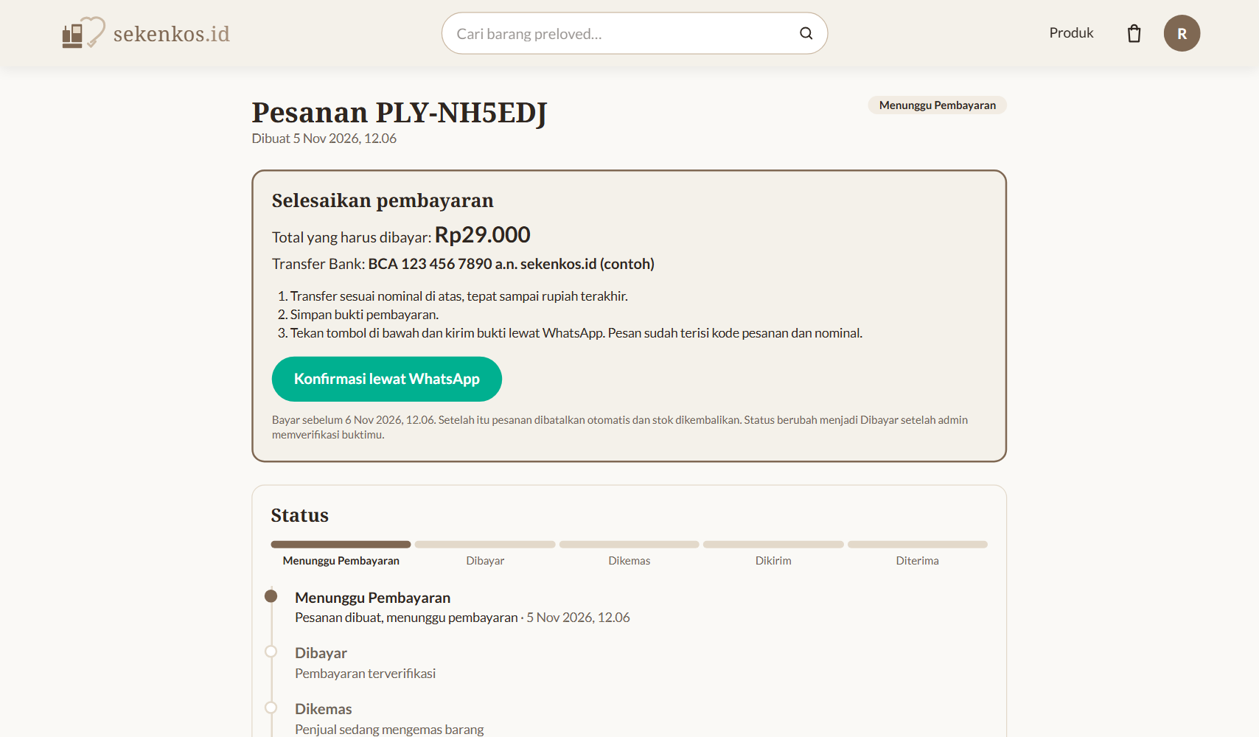
Gambar 3.5 Halaman Selesaikan pembayaran

4. MELACAK PESANAN
- Riwayat Pembelian
  - Klik lingkaran inisial nama di pojok kanan atas, lalu pilih Riwayat Pembelian.
  - Semua pesanan Anda tampil beserta statusnya. Klik Bayar sekarang untuk pesanan yang belum dibayar, atau Detail & lacak untuk melihat detail pesanan.
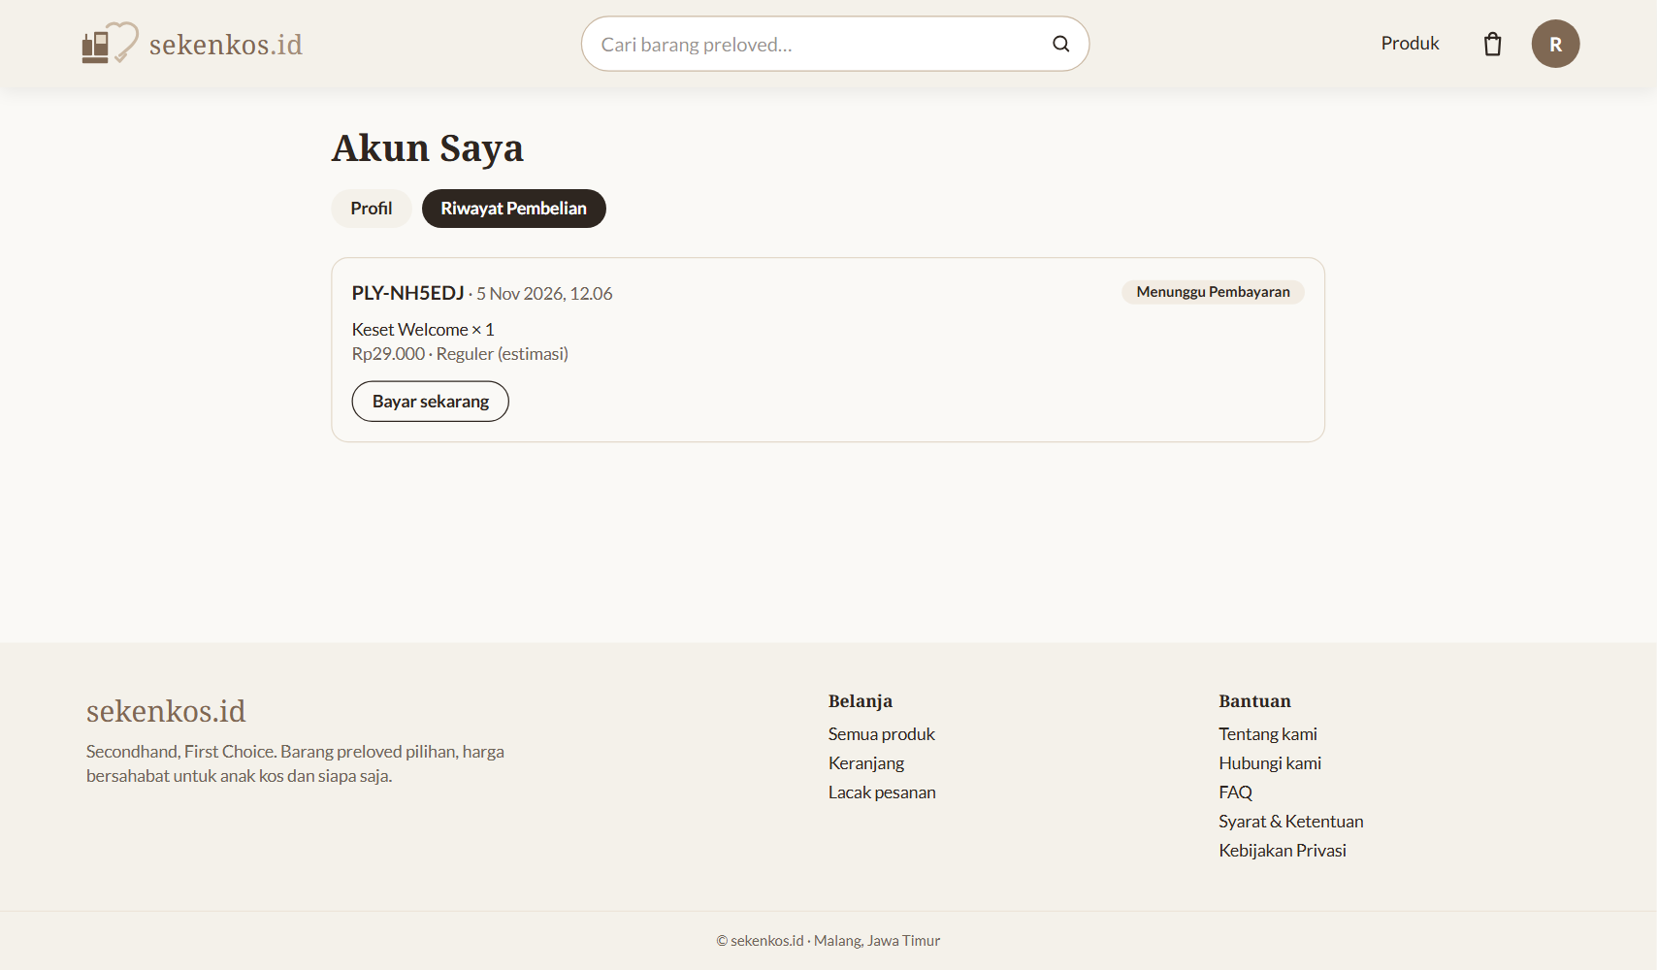
Gambar 4.1 Halaman Riwayat Pembelian
- Memantau Status Pesanan
  - Di halaman detail pesanan, garis kemajuan menunjukkan tahap pesanan: Menunggu Pembayaran, Dibayar, Dikemas, Dikirim, dan Diterima.
  - Riwayat lengkap beserta tanggal dan jam tampil di bawahnya. Anda juga menerima email saat pesanan dibayar dan dikirim.
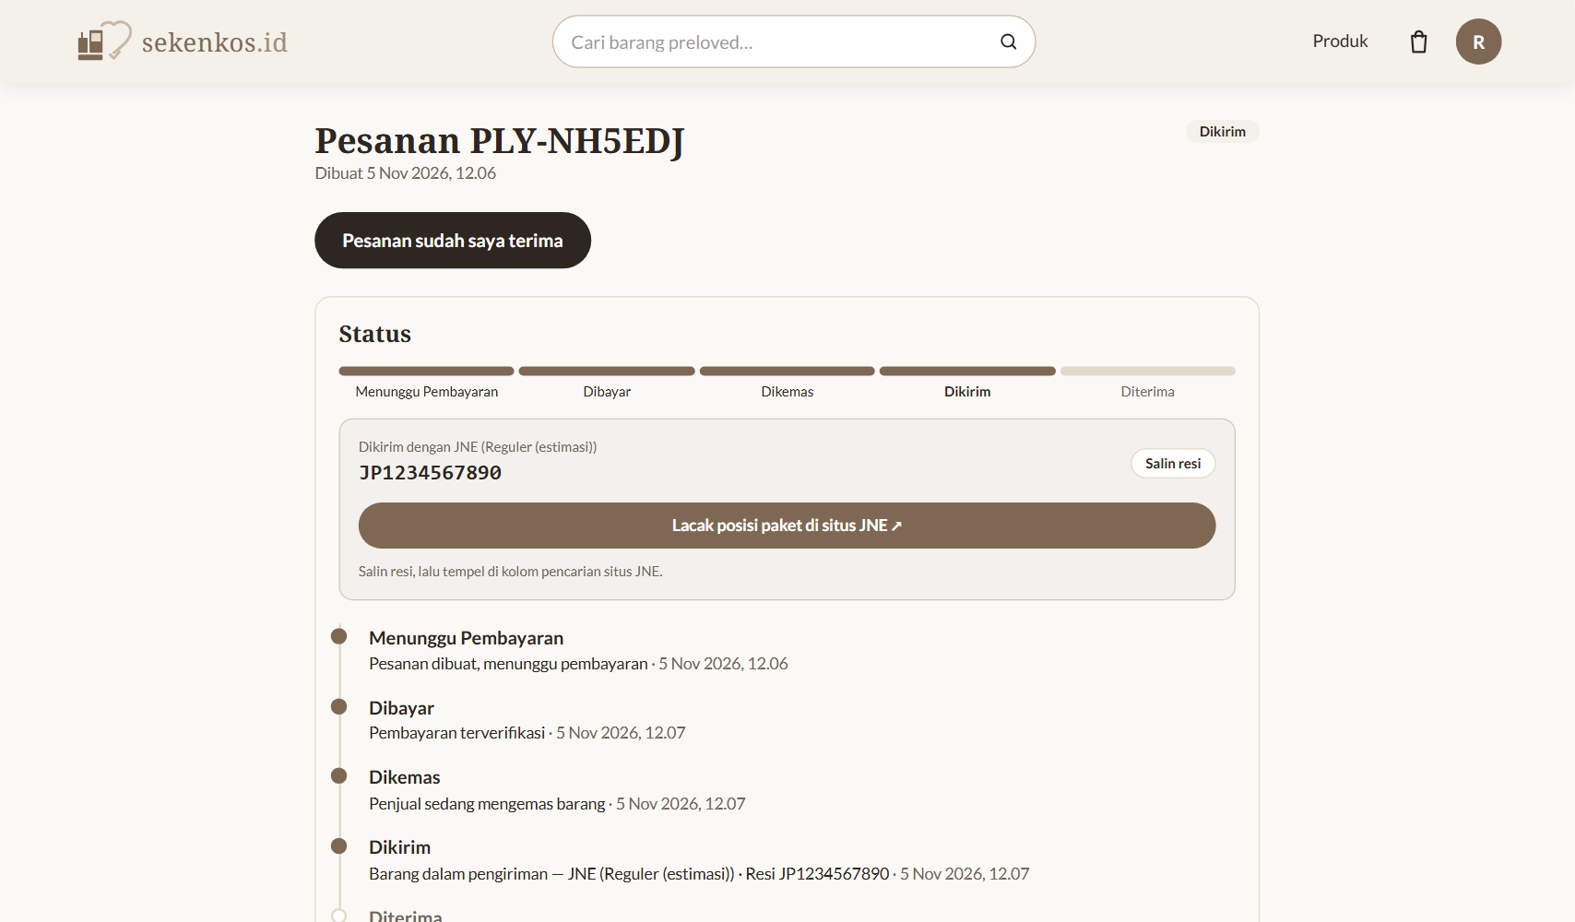
Gambar 4.2 Status pesanan yang sedang dikirim
- Lacak Posisi Paket di Situs Kurir
  - Setelah pesanan dikirim, nama kurir dan nomor resi tampil di kotak pengiriman.
  - Klik Salin resi, lalu klik Lacak posisi paket di situs JNE (nama kurir menyesuaikan pesanan Anda).
  - Situs resmi kurir akan terbuka. Tempelkan nomor resi pada kolom pencarian untuk melihat posisi paket.
- Lacak Tanpa Login
  - Klik Lacak pesanan di bagian bawah halaman, atau pilih Lacak Pesanan dari menu akun.
  - Masukkan nomor pesanan (contoh: PLY-7K3M9Q) atau nomor resi, lalu klik Lacak.
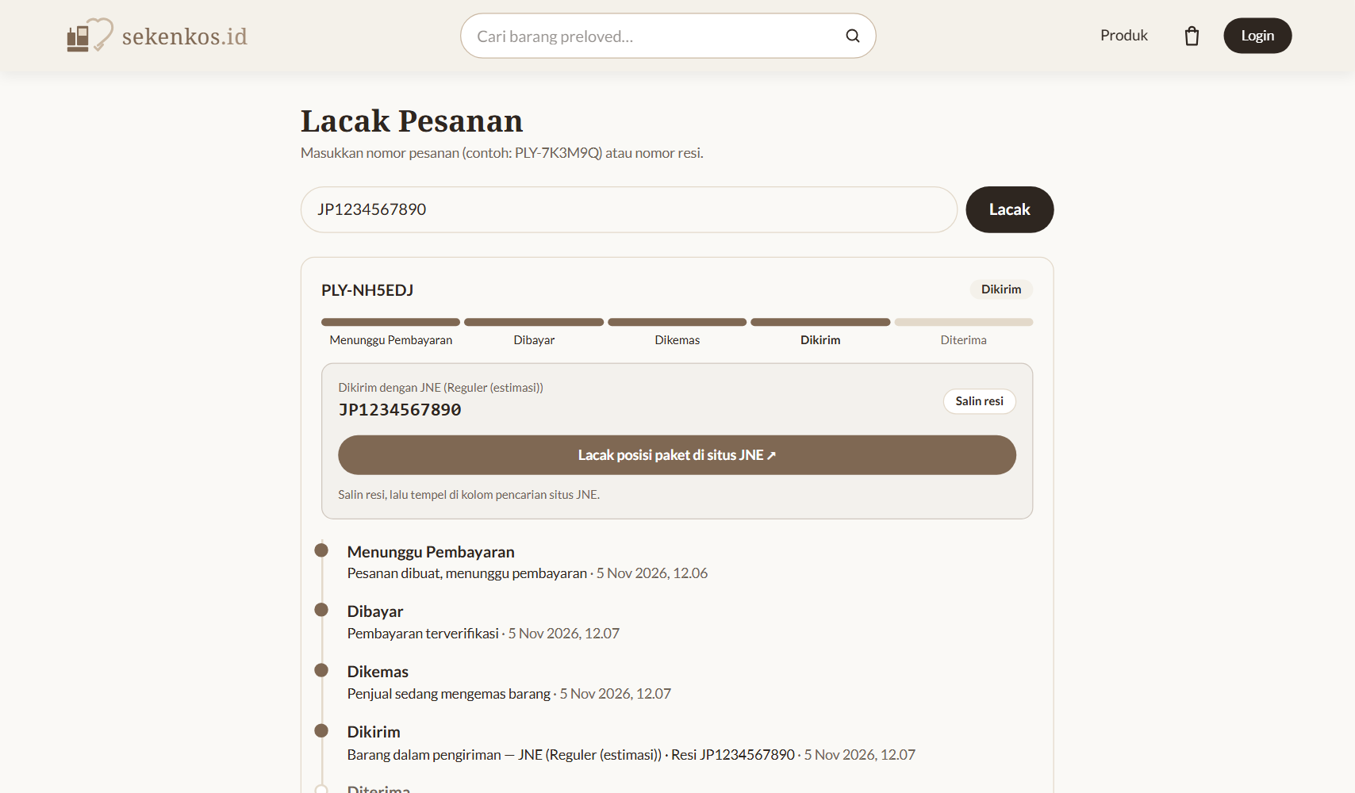
Gambar 4.3 Halaman Lacak Pesanan
- Konfirmasi Pesanan Diterima
  - Setelah paket sampai, buka detail pesanan dan klik Pesanan sudah saya terima.
  - Status pesanan berubah menjadi Diterima.

5. KONTAK DAN BANTUAN
- Hubungi Customer Service
  - Gulir ke bagian paling bawah halaman, lalu pada kolom Bantuan klik Hubungi kami.
  - Halaman Hubungi kami berisi kontak WhatsApp, Instagram, Email, dan Alamat toko.
  - Anda juga dapat mengirim pesan melalui formulir Kirim pesan: isi Nama, Email, dan Pesan, lalu klik Kirim.
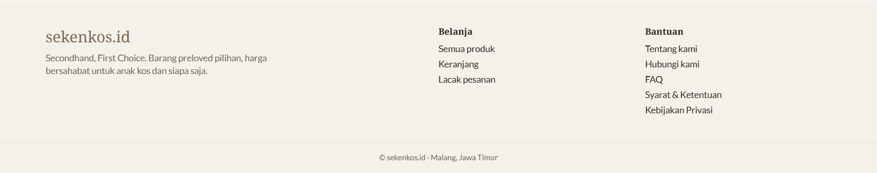
Gambar 5.1 Menu bantuan di bagian bawah halaman
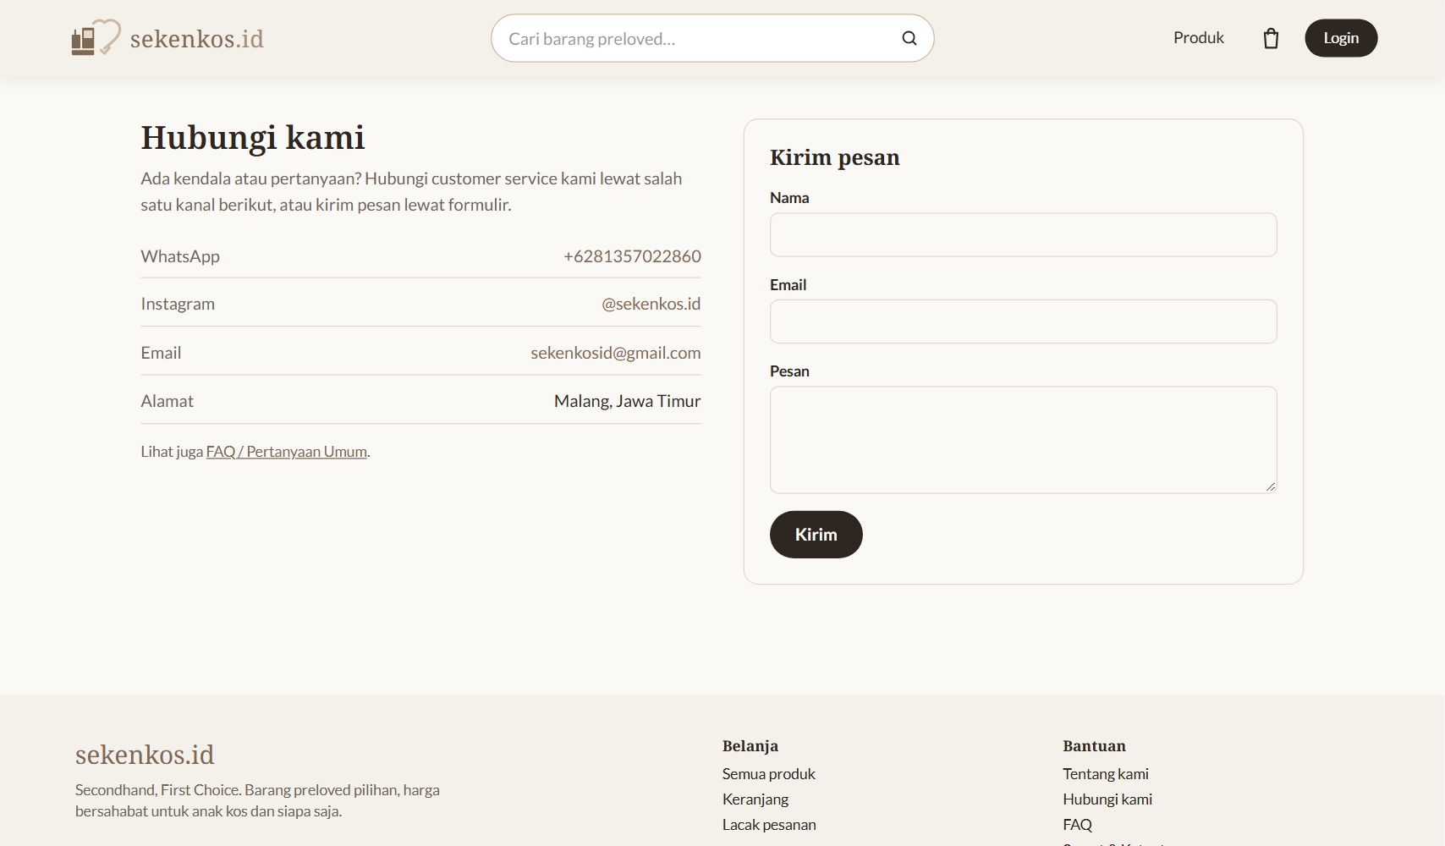
Gambar 5.2 Halaman Hubungi kami
- FAQ
  - Pada kolom Bantuan, klik FAQ untuk membuka daftar pertanyaan yang sering diajukan.
  - Klik sebuah pertanyaan untuk menampilkan jawabannya.
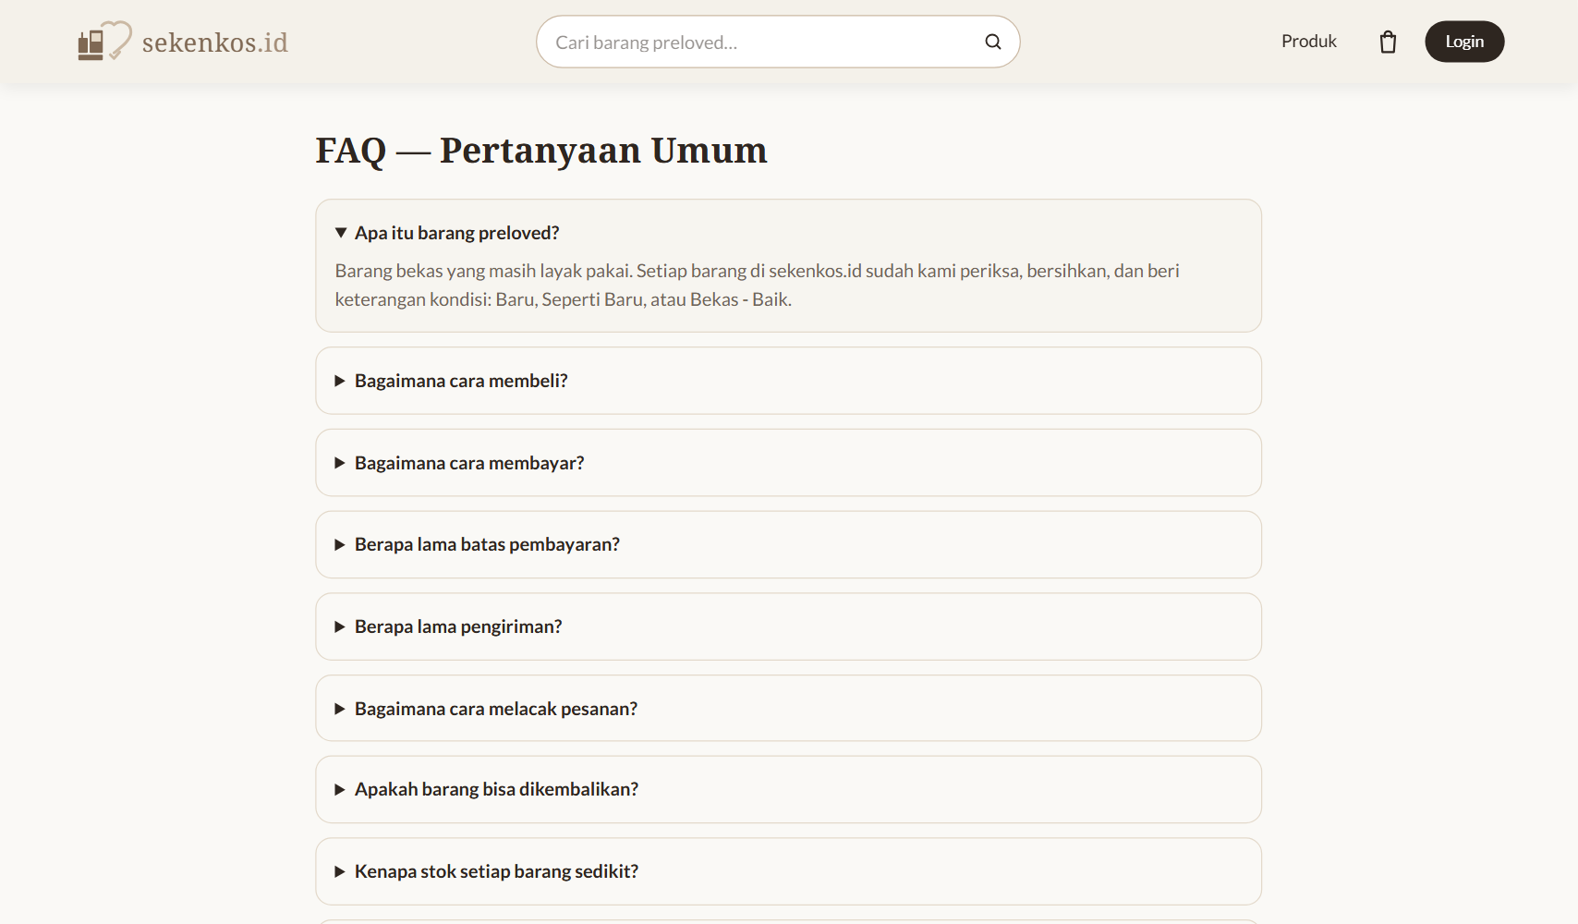
Gambar 5.3 Halaman FAQ
- Informasi Lainnya
  - Klik Tentang kami, Syarat & Ketentuan, atau Kebijakan Privasi pada kolom Bantuan untuk membaca informasi toko.

6. PANDUAN ADMIN
- Masuk ke Dashboard Admin
  - Login menggunakan akun admin. Anda akan diarahkan langsung ke halaman Dashboard.
  - Dashboard menampilkan Pendapatan 30 hari, Pesanan 30 hari, Produk aktif, bagian Perlu tindakan, grafik Pendapatan 7 hari terakhir, Stok habis, dan Pesanan yang menunggu.
  - Gunakan menu di sebelah kiri: Dashboard, Pesanan, Produk, Kategori, dan Pesan masuk. Klik Keluar di bagian bawah untuk keluar dari akun.
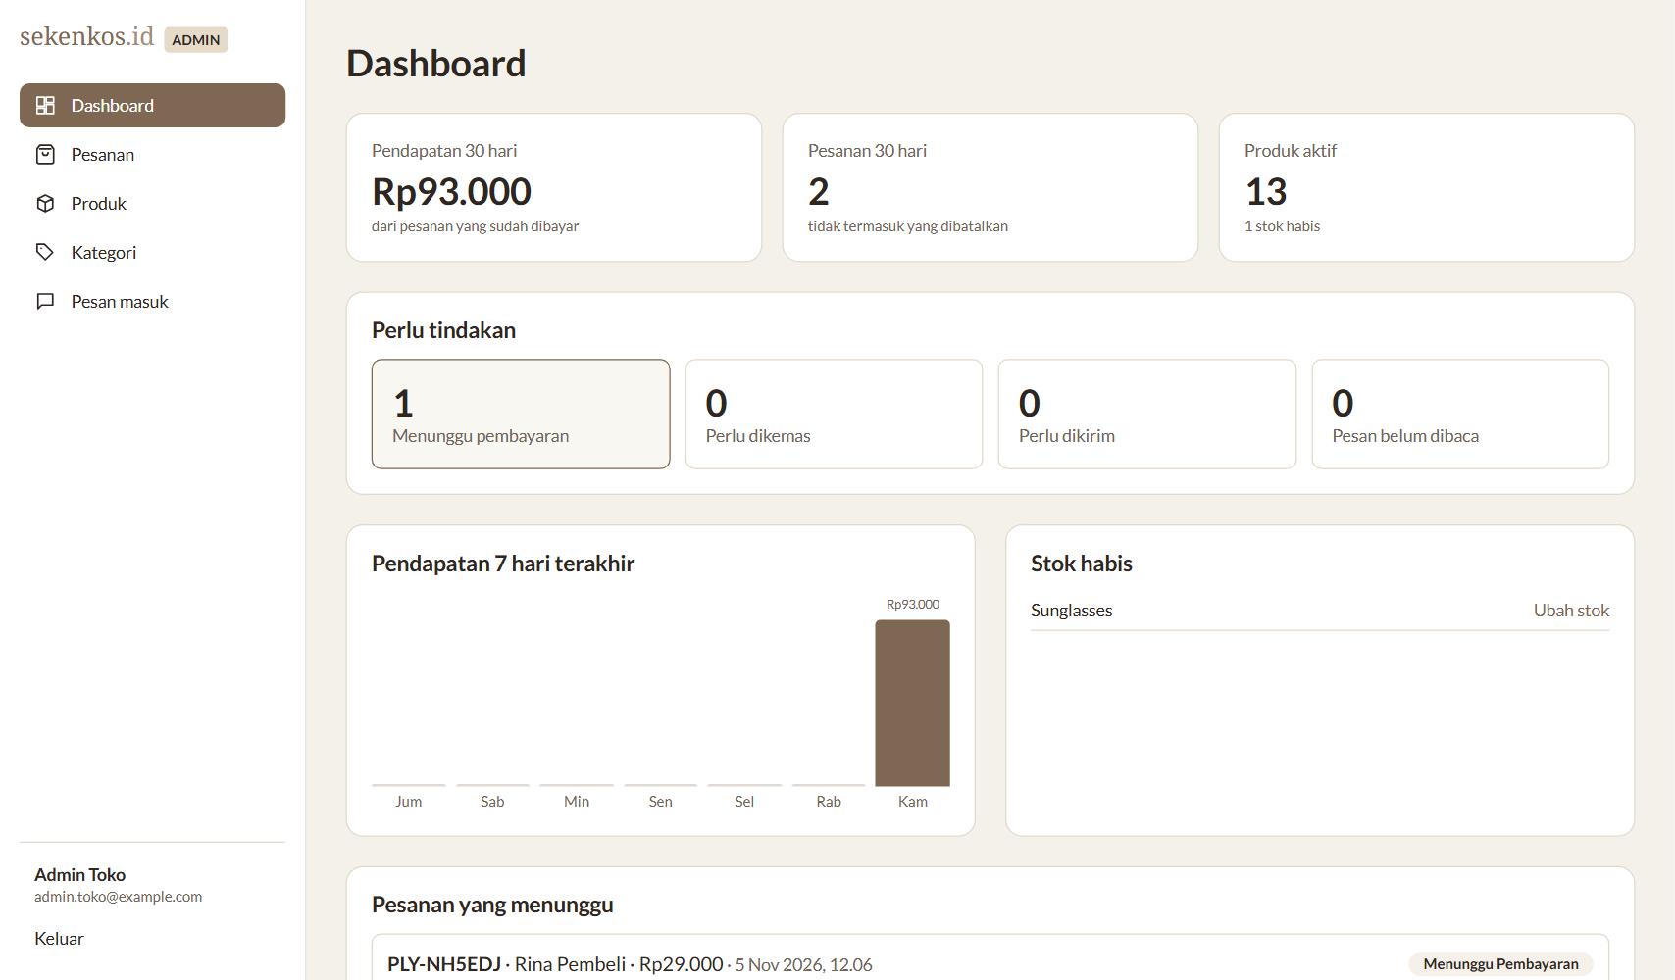
Gambar 6.1 Dashboard admin
- Kelola Produk
  - Klik menu Produk untuk melihat semua produk beserta Kategori, Harga, Stok, dan Status.
  - Klik Ubah untuk mengedit produk, atau Arsipkan untuk menyembunyikan produk dari toko. Produk yang diarsipkan dapat ditampilkan lagi dengan Aktifkan.
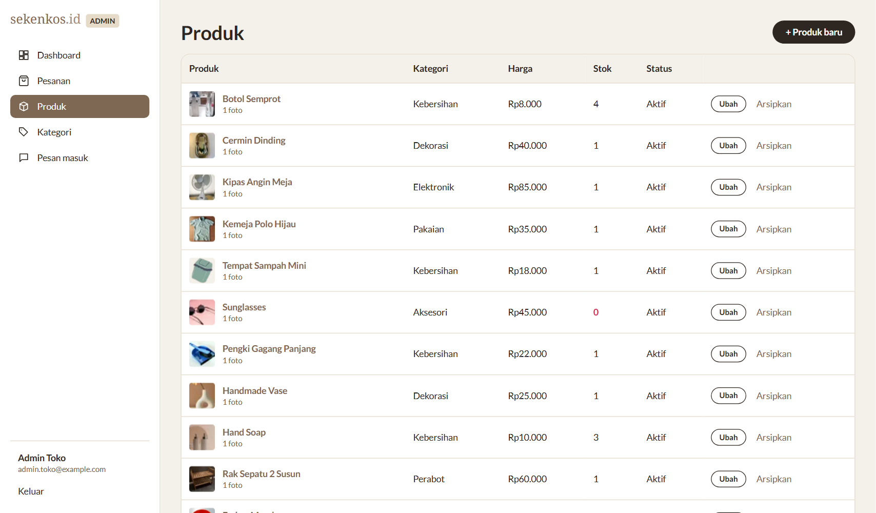
Gambar 6.2 Daftar produk di halaman admin
- Tambah Produk Baru
  - Klik tombol Produk baru di kanan atas halaman Produk.
  - Pada Informasi produk, isi Nama produk, pilih Kategori dan Kondisi, isi Ukuran dan Deskripsi. Kolom Slug (URL) boleh dikosongkan.
  - Pada Harga, stok, dan pengiriman, isi Harga, Stok, dan Berat dalam gram, lalu pilih Status: Aktif atau Diarsipkan.
  - Pada Foto produk, klik Choose File atau Pilih File untuk mengunggah foto (maksimal 8). Foto pertama menjadi foto utama.
  - Klik Tambah produk untuk menyimpan.
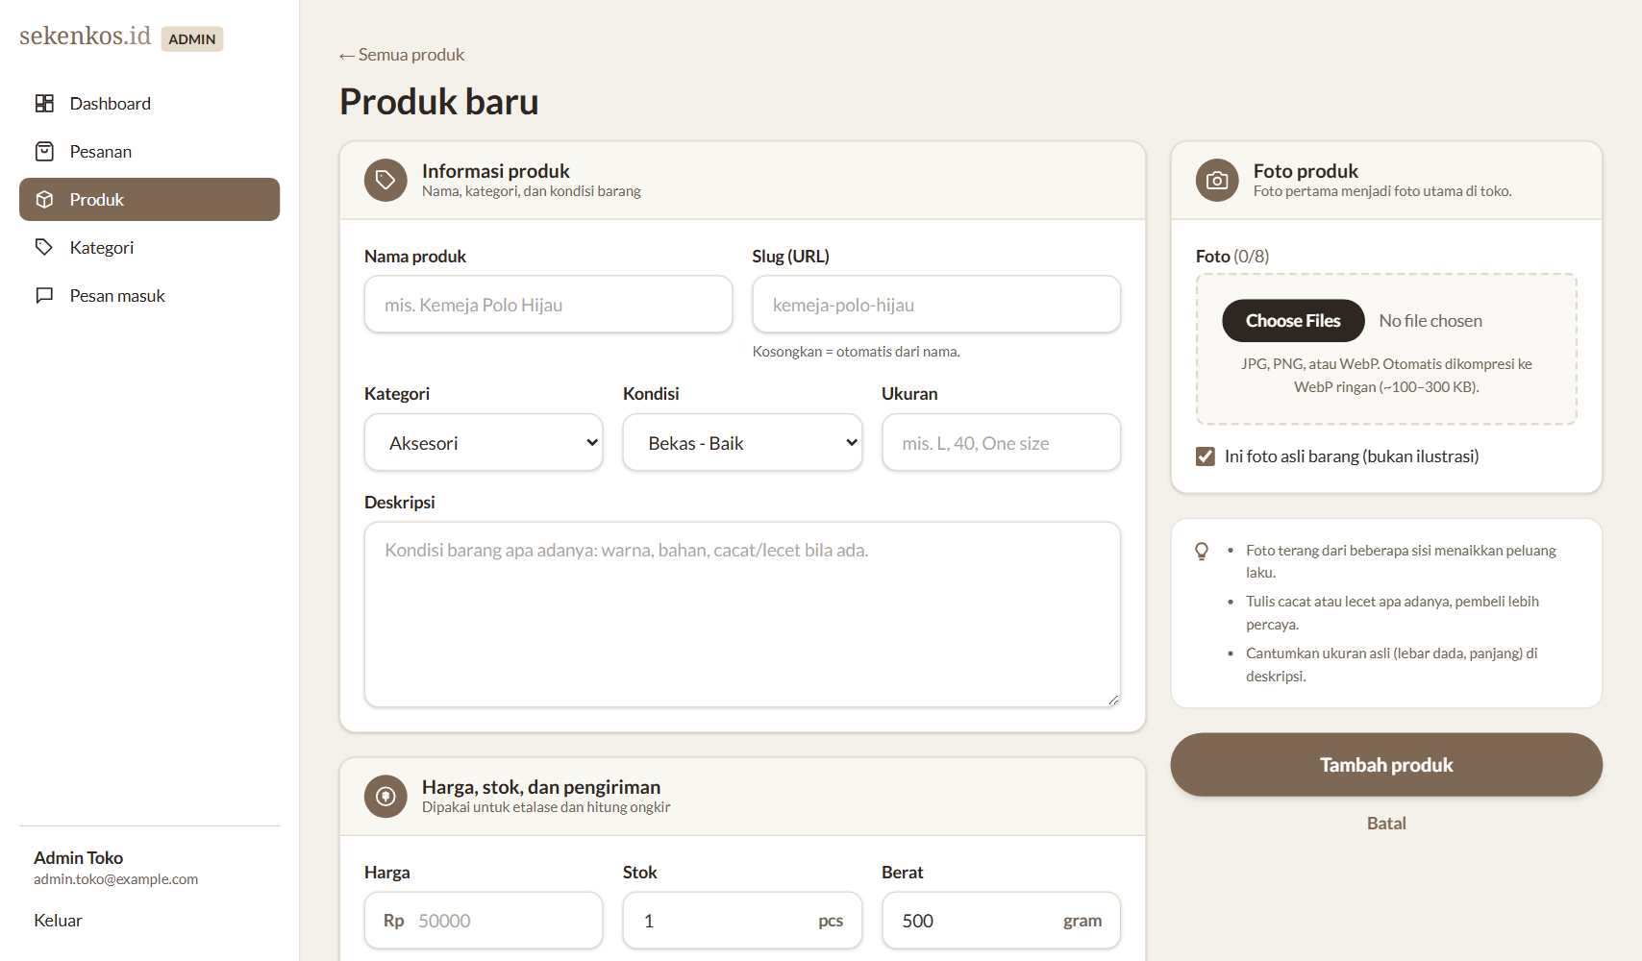
Gambar 6.3 Formulir Produk baru
- Ubah Produk
  - Klik Ubah pada produk yang ingin diedit. Halaman Ubah produk akan tampil.
  - Atur urutan foto dengan tombol ◀ dan ▶, jadikan foto utama dengan Utama, atau hapus foto dengan Hapus.
  - Klik Simpan perubahan setelah selesai.
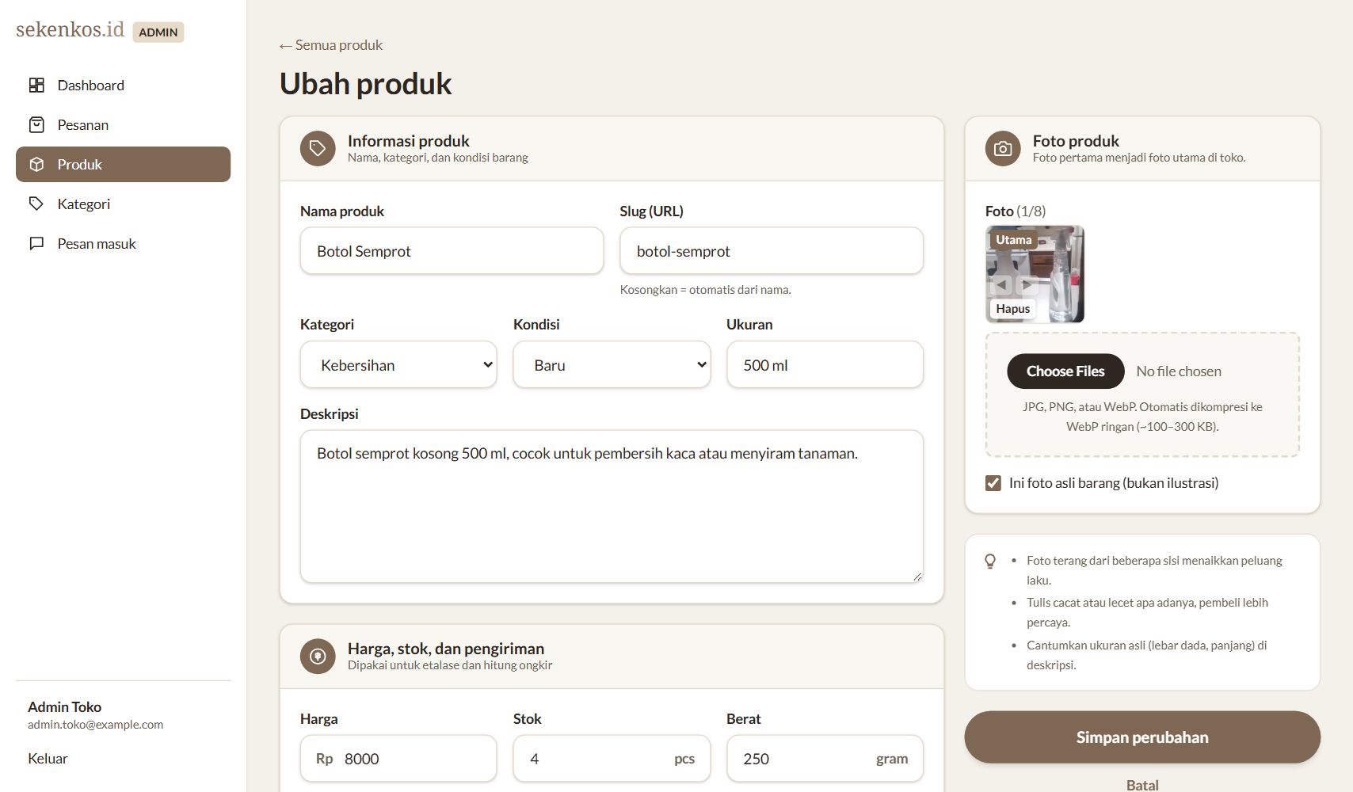
Gambar 6.4 Halaman Ubah produk
- Kelola Kategori
  - Klik menu Kategori. Untuk menambah kategori, isi Nama kategori dan gambar kategori pada formulir Kategori baru, lalu klik Tambah kategori.
  - Klik Ubah untuk mengedit kategori, atau Hapus lalu Ya, hapus untuk menghapusnya.
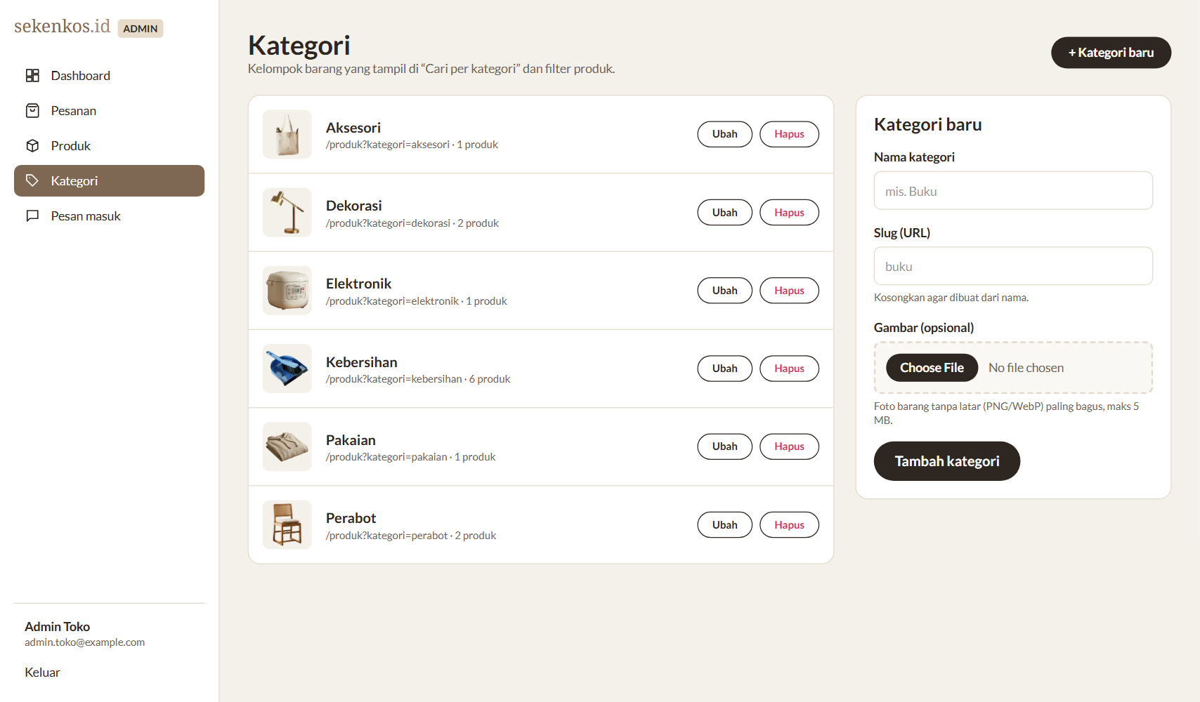
Gambar 6.5 Halaman Kategori
- Memproses Pesanan
  - Klik menu Pesanan. Gunakan tombol filter di atas tabel untuk menampilkan pesanan berdasarkan status.
  - Pesanan yang perlu diproses diberi latar berwarna dan tombol langkah berikutnya pada kolom Tindakan. Klik tombol tersebut untuk membuka detail pesanan.
  - Status pesanan diubah satu langkah demi satu langkah melalui kotak Langkah berikutnya di bagian atas halaman detail.
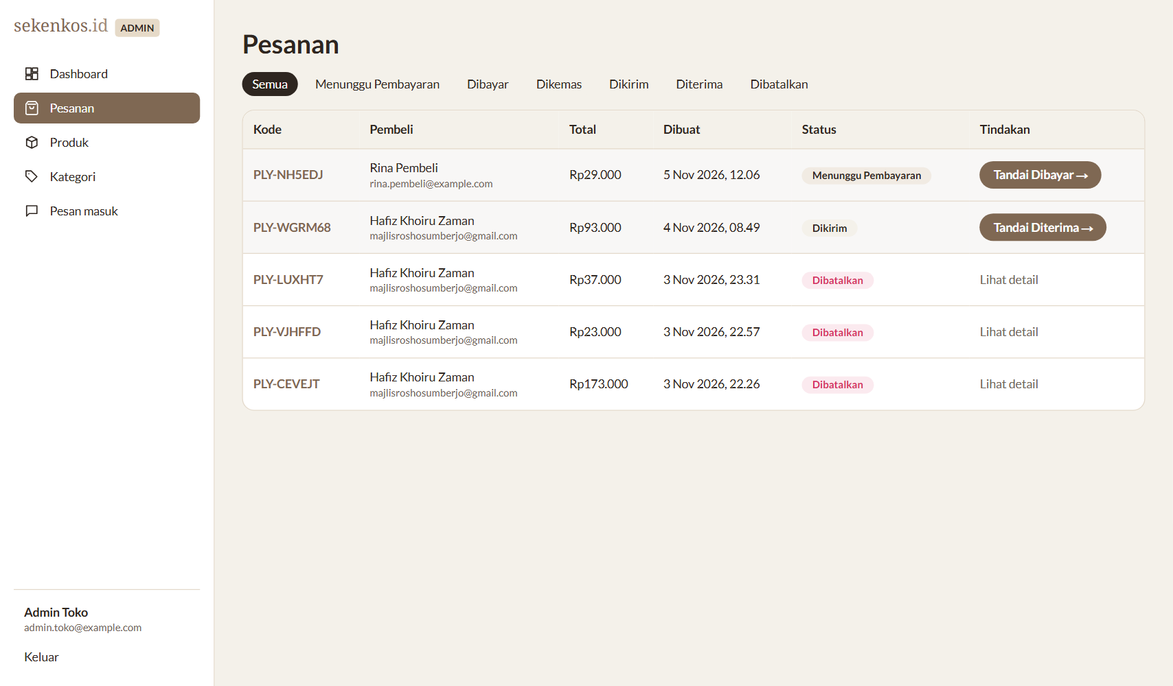
Gambar 6.6 Daftar pesanan di halaman admin
- Tandai Dibayar
  - Cocokkan bukti transfer dari pembeli dengan mutasi rekening toko.
  - Jika sudah sesuai, klik Tandai Dibayar. Pembeli menerima email bahwa pembayaran sudah diterima.
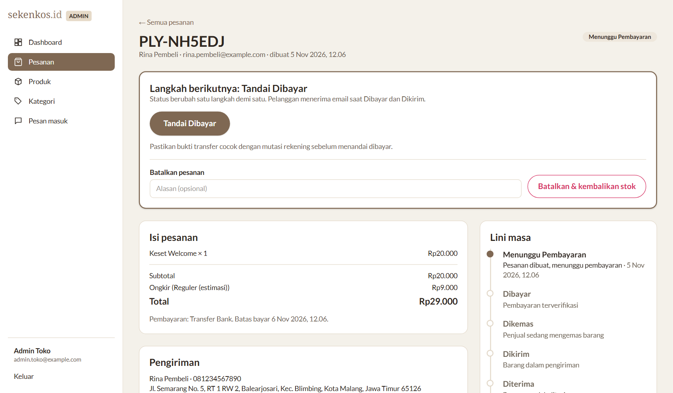
Gambar 6.7 Langkah Tandai Dibayar
- Tandai Dikemas
  - Setelah barang selesai dikemas, klik Tandai Dikemas.
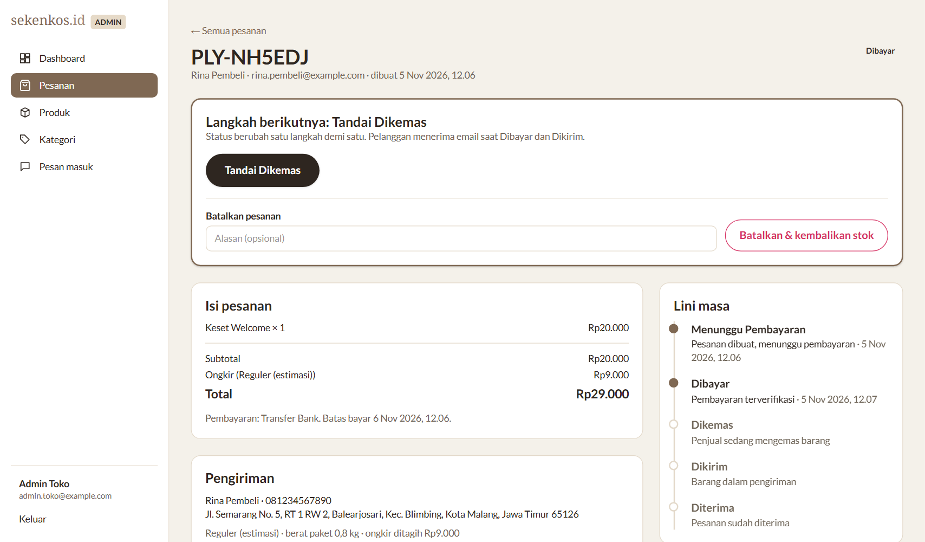
Gambar 6.8 Langkah Tandai Dikemas
- Tandai Dikirim
  - Pilih Kurir pengirim jika kolom tersebut muncul, lalu isi Nomor resi dari kurir.
  - Klik Tandai Dikirim. Pembeli menerima email berisi nomor resi dan tautan pelacakan kurir.
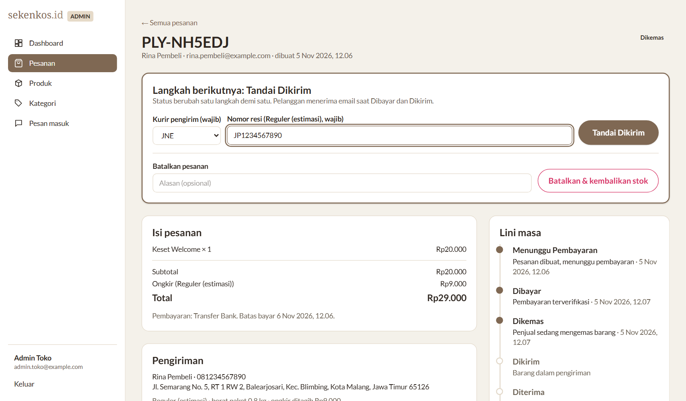
Gambar 6.9 Mengisi nomor resi
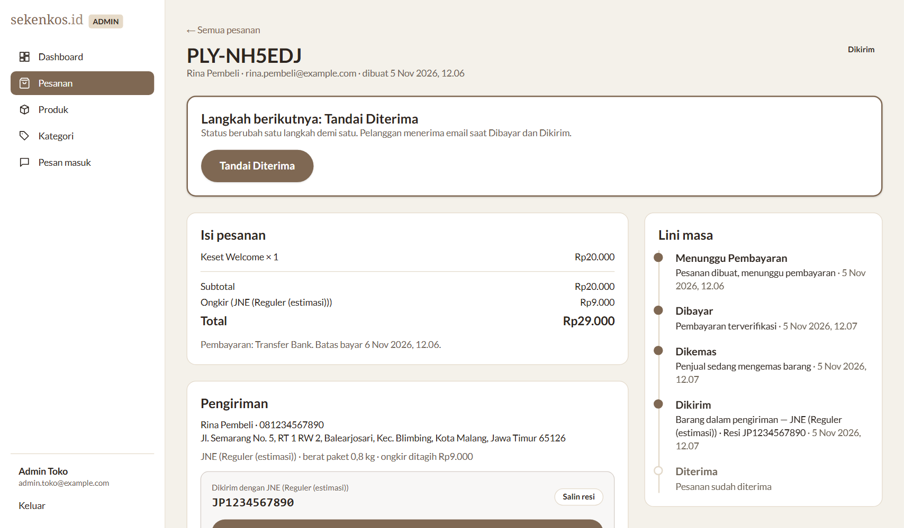
Gambar 6.10 Pesanan setelah ditandai dikirim
- Tandai Diterima atau Batalkan Pesanan
  - Klik Tandai Diterima jika paket sudah sampai tetapi pembeli belum mengonfirmasi.
  - Untuk membatalkan pesanan yang belum dikirim, isi Alasan (opsional) lalu klik Batalkan & kembalikan stok. Stok barang akan dikembalikan.
  - Pesanan yang tidak dibayar dalam 24 jam dibatalkan otomatis oleh sistem.
- Pesan Masuk
  - Klik menu Pesan masuk untuk membaca pesan dari formulir Hubungi kami.
  - Klik Tandai selesai setelah pesan ditanggapi, atau Tandai belum selesai untuk membukanya kembali.
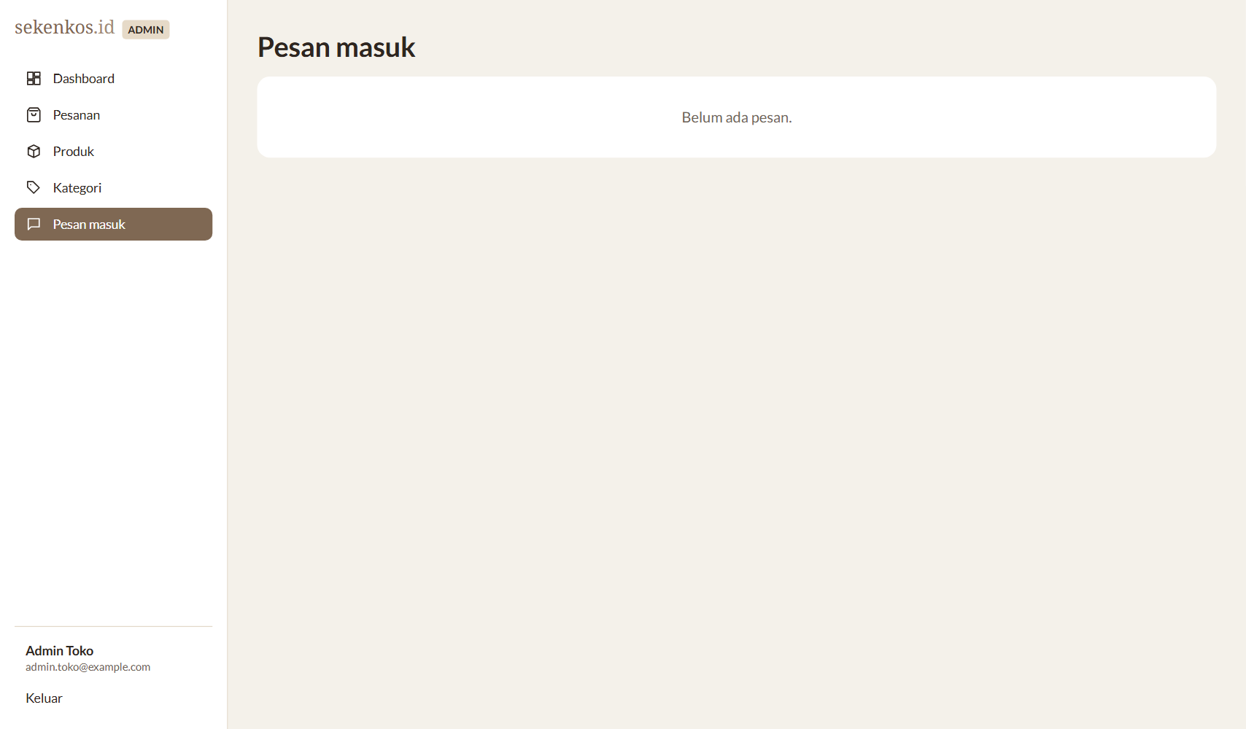
Gambar 6.11 Halaman Pesan masuk

Source Code Website
Berikut potongan source code inti website sekenkos.id. File konfigurasi rahasia (.env) dan kredensial tidak disertakan.

prisma/schema.prisma
// Skema database sekenkos.id (MVP). Harga dalam rupiah penuh (Int), bukan sen.
// Tabel sessions/accounts/verifications dipakai Better Auth (autentikasi).

generator client {
provider = "prisma-client"
output = "../src/generated/prisma"
}

datasource db {
provider = "postgresql"
}

enum Role {
BUYER
ADMIN
}

enum ProductCondition {
BARU
SEPERTI_BARU
BEKAS_BAIK
}

enum ProductStatus {
ACTIVE
ARCHIVED
}

enum OrderStatus {
PENDING_PAYMENT
PAID
PACKED
SHIPPED
RECEIVED
CANCELLED
}

enum PaymentMethod {
BANK_TRANSFER
EWALLET
// QRIS dinamis (nominal terkunci), dikonfirmasi manual lewat WhatsApp seperti transfer.
QRIS
// Bayar online lewat payment gateway (Midtrans): VA bank, QRIS, e-wallet, kartu. Status dibayar otomatis via webhook.
// Dinonaktifkan di checkout; nilai enum dipertahankan agar pesanan lama tetap valid.
GATEWAY
}

model User {
id String @id @default(cuid())
name String
email String @unique
emailVerified Boolean @default(false)
image String?
role Role @default(BUYER)
createdAt DateTime @default(now())
updatedAt DateTime @updatedAt

sessions Session[]
accounts Account[]
cartItems CartItem[]
addresses Address[]
orders Order[]
events OrderEvent[]

@@map("users")
}

model Address {
id String @id @default(cuid())
userId String
recipient String
phone String
street String
// Alamat terstruktur: city = kabupaten/kota. villageCode = kode desa/kelurahan (Kepmendagri), dipakai mengisi ulang form.
// Baris lama (sebelum alamat terstruktur) punya province/district/village/villageCode kosong.
province String @default("")
city String
district String @default("")
village String @default("")
villageCode String @default("")
zip String
createdAt DateTime @default(now())
updatedAt DateTime @updatedAt

user User @relation(fields: [userId], references: [id], onDelete: Cascade)

@@index([userId])
@@map("addresses")
}

model Category {
id String @id @default(cuid())
slug String @unique
name String
icon String

products Product[]

@@map("categories")
}

model Product {
id String @id @default(cuid())
slug String @unique
name String
categoryId String
price Int
condition ProductCondition
size String
// Berat barang (gram) untuk menghitung ongkir. Diisi admin; bawaan 500 g.
weightGrams Int @default(500)
description String
// Barang preloved umumnya 1 unit. Stok dikurangi atomik saat pesanan dibuat
// dan dikembalikan saat pesanan batal/kedaluwarsa.
stock Int
images String[]
// true = foto produk asli; false = ilustrasi (dipakai untuk gaya tampilan).
isPhoto Boolean @default(false)
popularity Int @default(0)
status ProductStatus @default(ACTIVE)
createdAt DateTime @default(now())
updatedAt DateTime @updatedAt

category Category @relation(fields: [categoryId], references: [id])
orderItems OrderItem[]
cartItems CartItem[]

@@index([categoryId, status])
@@index([status, createdAt])
@@map("products")
}

model Promo {
id String @id @default(cuid())
code String @unique
percent Int
validUntil DateTime?
quota Int?
usedCount Int @default(0)
firstPurchaseOnly Boolean @default(false)
active Boolean @default(true)
createdAt DateTime @default(now())

orders Order[]

@@map("promos")
}

model Order {
id String @id @default(cuid())
// Kode yang tampil ke pembeli dan dipakai di pesan WhatsApp, mis. PLY-7K3M9Q.
code String @unique
userId String
status OrderStatus @default(PENDING_PAYMENT)
subtotal Int
discount Int @default(0)
shippingCost Int
total Int
courier String
// Berat paket (gram) yang dipakai saat menghitung ongkir, termasuk bahan kemasan.
totalWeight Int @default(0)
trackingNumber String?
paymentMethod PaymentMethod
// Diisi untuk pembayaran GATEWAY: id & tautan bayar Midtrans (id = kode pesanan), dan kanal yang dipakai pembeli (mis. BCA, QRIS).
gatewayInvoiceId String? @unique
gatewayUrl String?
paymentChannel String?
promoId String?
// Salinan alamat saat checkout agar riwayat tidak berubah bila alamat diedit.
shipName String
shipPhone String
shipStreet String
shipVillage String @default("")
shipDistrict String @default("")
shipCity String
shipProvince String @default("")
shipZip String
expiresAt DateTime
paidAt DateTime?
shippedAt DateTime?
receivedAt DateTime?
cancelledAt DateTime?
createdAt DateTime @default(now())
updatedAt DateTime @updatedAt

user User @relation(fields: [userId], references: [id])
promo Promo? @relation(fields: [promoId], references: [id])
items OrderItem[]
events OrderEvent[]

@@index([userId, createdAt])
@@index([status, expiresAt])
@@index([trackingNumber])
@@map("orders")
}

model OrderItem {
id String @id @default(cuid())
orderId String
productId String
// Nama dan harga disalin saat checkout.
nameSnapshot String
priceSnapshot Int
qty Int

order Order @relation(fields: [orderId], references: [id], onDelete: Cascade)
product Product @relation(fields: [productId], references: [id])

@@index([orderId])
@@index([productId])
@@map("order_items")
}

// Jejak perubahan status: siapa (admin/sistem) mengubah apa, dan kapan.
model OrderEvent {
id String @id @default(cuid())
orderId String
status OrderStatus
actorId String?
note String?
createdAt DateTime @default(now())

order Order @relation(fields: [orderId], references: [id], onDelete: Cascade)
actor User? @relation(fields: [actorId], references: [id])

@@index([orderId, createdAt])
@@map("order_events")
}

model Message {
id String @id @default(cuid())
name String
email String
body String
handled Boolean @default(false)
createdAt DateTime @default(now())

@@map("messages")
}

model Session {
id String @id @default(cuid())
expiresAt DateTime
token String @unique
ipAddress String?
userAgent String?
userId String
createdAt DateTime @default(now())
updatedAt DateTime @updatedAt

user User @relation(fields: [userId], references: [id], onDelete: Cascade)

@@index([userId])
@@map("sessions")
}

// Kredensial login. Password disimpan sebagai hash oleh Better Auth, bukan teks asli.
model Account {
id String @id @default(cuid())
accountId String
providerId String
userId String
accessToken String?
refreshToken String?
idToken String?
accessTokenExpiresAt DateTime?
refreshTokenExpiresAt DateTime?
scope String?
password String?
createdAt DateTime @default(now())
updatedAt DateTime @updatedAt

user User @relation(fields: [userId], references: [id], onDelete: Cascade)

@@index([userId])
@@map("accounts")
}

model Verification {
id String @id @default(cuid())
identifier String
value String
expiresAt DateTime
createdAt DateTime @default(now())
updatedAt DateTime @default(now()) @updatedAt

@@index([identifier])
@@map("verifications")
}

// Keranjang milik akun yang sedang login. Pengunjung tanpa akun memakai cookie (lihat src/lib/cart-server.ts).
// Saat login, isi cookie digabung ke sini lalu cookie dikosongkan.
model CartItem {
id String @id @default(cuid())
userId String
productId String
qty Int
createdAt DateTime @default(now())
updatedAt DateTime @updatedAt

user User @relation(fields: [userId], references: [id], onDelete: Cascade)
product Product @relation(fields: [productId], references: [id], onDelete: Cascade)

@@unique([userId, productId])
@@index([userId])
@@map("cart_items")
}

// Foto produk yang diunggah admin saat Supabase Storage belum dikonfigurasi. Disajikan lewat /img/[id].
model ProductImage {
id String @id @default(cuid())
data Bytes
contentType String
size Int
createdAt DateTime @default(now())

@@map("product_images")
}

src/lib/auth.ts
import "server-only";
import { betterAuth } from "better-auth";
import { after } from "next/server";
import { prismaAdapter } from "better-auth/adapters/prisma";
import { nextCookies } from "better-auth/next-js";
import { db } from "@/lib/db";
import { sendEmail } from "@/lib/email";
import { SITE } from "@/lib/site";

// Batas percobaan per menit per IP. Bisa dinaikkan hanya untuk tes otomatis (lihat playwright.config.ts).
const strictMax = Number(process.env.AUTH_RATE_LIMIT_MAX) || 5;

// Jeda minimal antar email reset untuk akun yang sama.
const RESET_COOLDOWN_SEC = 120;

// Asal (origin) yang boleh memanggil API auth selain baseURL. Di Vercel, domain produksi dan URL deploy/preview
// diisi otomatis oleh Vercel, jadi login tidak ditolak "Invalid origin" saat dibuka lewat domain tersebut.
const trustedOrigins = [
process.env.NEXT_PUBLIC_SITE_URL,
...[process.env.VERCEL_PROJECT_PRODUCTION_URL, process.env.VERCEL_URL, process.env.VERCEL_BRANCH_URL].map((h) => (h ? `https://${h}` : undefined)),
].filter((o): o is string => Boolean(o));

export const auth = betterAuth({
baseURL: process.env.BETTER_AUTH_URL ?? SITE.url,
trustedOrigins,
secret: process.env.BETTER_AUTH_SECRET,
database: prismaAdapter(db, { provider: "postgresql" }),
emailAndPassword: {
enabled: true,
minPasswordLength: 8,
maxPasswordLength: 128,
// Tautan reset berlaku 1 jam dan hanya sekali pakai (F-02); sesi lama dicabut setelah reset.
resetPasswordTokenExpiresIn: 60 * 60,
revokeSessionsOnPasswordReset: true,
sendResetPassword: async ({ user, url }) => {
// Batas per akun (bukan per IP): maksimal 1 email reset per RESET_COOLDOWN_SEC. Token yang baru dibuat
// sudah tercatat saat fungsi ini dipanggil, jadi lebih dari 1 token baru = permintaan beruntun, email dilewati.
// Respons ke pengguna tetap sama, jadi tidak membocorkan apakah email terdaftar.
const recent = await db.verification.count({
where: {
value: user.id,
identifier: { startsWith: "reset-password:" },
createdAt: { gt: new Date(Date.now() - RESET_COOLDOWN_SEC * 1000) },
},
});
if (recent > 1) return;

const send = () =>
sendEmail({
to: user.email,
subject: "Reset password sekenkos.id",
text: `Halo ${user.name},\n\nKlik tautan berikut untuk membuat password baru (berlaku 1 jam):\n${url}\n\nJika kamu tidak meminta ini, abaikan email ini.`,
}).catch((e) => console.error("Gagal mengirim email reset password:", e));
// after(): dijalankan setelah respons terkirim (waktu respons tidak membocorkan keberadaan akun) dan
// di serverless tetap diselesaikan platform. Di luar lingkup request, jatuh ke pengiriman biasa.
try {
after(send);
} catch {
void send();
}
},
},
user: {
additionalFields: {
// input:false = tidak bisa diisi dari form daftar, sehingga tak seorang pun bisa mendaftar sebagai admin.
role: { type: "string", defaultValue: "BUYER", input: false },
},
},
session: { expiresIn: 60 * 60 * 24 * 30 },
// Pembatasan percobaan (NFR keamanan). Penyimpanan di memori per instance: cukup untuk MVP,
// pindah ke database/Redis bila trafik naik.
rateLimit: {
enabled: true,
window: 60,
max: 100,
customRules: {
"/sign-in/email": { window: 60, max: strictMax },
"/sign-up/email": { window: 60, max: strictMax },
"/request-password-reset": { window: 60, max: 3 },
},
},
plugins: [nextCookies()],
});

src/lib/orders.ts
import "server-only";
import type { Prisma } from "@/generated/prisma/client";
import type { OrderStatus, PaymentMethod } from "@/generated/prisma/enums";
import type { CartLine } from "@/lib/cart";
import { db } from "@/lib/db";
import { generateOrderCode } from "@/lib/order-code";
import { CANCELLABLE, PREVIOUS } from "@/lib/order-status";
import { calcTotals } from "@/lib/pricing";
import { expireInvoice } from "@/lib/gateway";

export const ORDER_TTL_MS = 24 * 60 * 60 * 1000;

/** Kesalahan yang aman ditampilkan ke pembeli (pesannya berbahasa Indonesia). */
export class OrderError extends Error {}

type Tx = Prisma.TransactionClient;

export type Address = {
recipient: string;
phone: string;
street: string;
village: string;
district: string;
/** Kabupaten/kota. */
city: string;
province: string;
zip: string;
};

export type CheckoutInput = {
userId: string;
lines: CartLine[];
address: Address;
/** Pilihan ongkir yang sudah dihitung ulang di server (lihat resolveShipping). */
shipping: { name: string; cost: number };
/** Berat paket (gram) yang dipakai untuk tarif tersebut. */
totalWeight: number;
paymentMethod: PaymentMethod;
promoCode?: string;
};

/** Memeriksa kode promo tanpa mengubah apa pun. Dipakai untuk pratinjau dan di dalam transaksi checkout. */
export async function validatePromo(client: Tx | typeof db, rawCode: string, userId: string) {
const code = rawCode.trim().toUpperCase();
const promo = await client.promo.findUnique({ where: { code } });
if (!promo || !promo.active) throw new OrderError("Kode promo tidak valid.");
if (promo.validUntil && promo.validUntil < new Date()) throw new OrderError("Kode promo sudah kedaluwarsa.");
if (promo.quota !== null && promo.usedCount >= promo.quota) throw new OrderError("Kuota kode promo sudah habis.");
if (promo.firstPurchaseOnly) {
const previous = await client.order.count({ where: { userId, status: { not: "CANCELLED" } } });
if (previous > 0) throw new OrderError("Kode ini hanya berlaku untuk pembelian pertama.");
}
return promo;
}

const isCodeCollision = (e: unknown) =>
typeof e === "object" && e !== null && (e as { code?: string }).code === "P2002";

export async function createOrder(input: CheckoutInput) {
if (input.lines.length === 0) throw new OrderError("Keranjang kosong.");

for (let attempt = 0; attempt < 5; attempt++) {
try {
return await db.$transaction((tx) => build(tx, input, generateOrderCode()));
} catch (e) {
if (isCodeCollision(e)) continue; // kode pesanan kebetulan sama; buat ulang
throw e;
}
}
throw new OrderError("Gagal membuat pesanan. Silakan coba lagi.");
}

async function build(tx: Tx, input: CheckoutInput, code: string) {
const products = await tx.product.findMany({
where: { id: { in: input.lines.map((l) => l.id) }, status: "ACTIVE" },
});
const byId = new Map(products.map((p) => [p.id, p]));

let subtotal = 0;
const items: { productId: string; nameSnapshot: string; priceSnapshot: number; qty: number }[] = [];
for (const line of input.lines) {
const p = byId.get(line.id);
if (!p) throw new OrderError("Salah satu barang di keranjang sudah tidak dijual.");
// Pengurangan stok bersyarat dalam satu perintah: bila dua pembeli berebut 1 unit, hanya satu yang
// menghasilkan count 1. Pembeli lain mendapat 0 dan seluruh transaksi dibatalkan (rollback).
const taken = await tx.product.updateMany({
where: { id: p.id, status: "ACTIVE", stock: { gte: line.qty } },
data: { stock: { decrement: line.qty } },
});
if (taken.count === 0) throw new OrderError(`Maaf, stok ${p.name} sudah tidak cukup.`);
subtotal += p.price * line.qty;
items.push({ productId: p.id, nameSnapshot: p.name, priceSnapshot: p.price, qty: line.qty });
}

let promoId: string | undefined;
let percent = 0;
if (input.promoCode?.trim()) {
const promo = await validatePromo(tx, input.promoCode, input.userId);
// Penghitung dinaikkan hanya bila nilainya belum berubah sejak dibaca (cegah kuota terlampaui).
const claimed = await tx.promo.updateMany({
where: { id: promo.id, usedCount: promo.usedCount },
data: { usedCount: { increment: 1 } },
});
if (claimed.count === 0) throw new OrderError("Kode promo baru saja habis dipakai. Silakan coba lagi.");
promoId = promo.id;
percent = promo.percent;
}

const totals = calcTotals(subtotal, input.shipping.cost, percent);
const { address: a } = input;
return tx.order.create({
data: {
code,
userId: input.userId,
subtotal: totals.subtotal,
discount: totals.discount,
shippingCost: totals.shipping,
total: totals.total,
courier: input.shipping.name,
totalWeight: input.totalWeight,
paymentMethod: input.paymentMethod,
promoId,
shipName: a.recipient,
shipPhone: a.phone,
shipStreet: a.street,
shipVillage: a.village,
shipDistrict: a.district,
shipCity: a.city,
shipProvince: a.province,
shipZip: a.zip,
expiresAt: new Date(Date.now() + ORDER_TTL_MS),
items: { create: items },
events: { create: { status: "PENDING_PAYMENT", actorId: input.userId, note: "Pesanan dibuat" } },
},
include: { items: true, user: { select: { email: true, name: true } } },
});
}

/**
* Memajukan status satu langkah. Idempoten: bila status saat ini bukan status asal yang sah
* (mis. sudah ditandai dibayar oleh admin lain), tidak ada yang berubah dan `changed` bernilai false.
*/
export async function advanceOrder(
orderId: string,
to: Exclude<OrderStatus, "PENDING_PAYMENT" | "CANCELLED">,
actorId: string | null,
opts: { trackingNumber?: string; note?: string } = {},
) {
const from = PREVIOUS[to]!;
if (to === "SHIPPED" && !opts.trackingNumber?.trim()) throw new OrderError("Nomor resi wajib diisi.");
const now = new Date();

return db.$transaction(async (tx) => {
const moved = await tx.order.updateMany({
where: { id: orderId, status: from },
data: {
status: to,
...(to === "PAID" && { paidAt: now }),
...(to === "SHIPPED" && { shippedAt: now, trackingNumber: opts.trackingNumber!.trim() }),
...(to === "RECEIVED" && { receivedAt: now }),
},
});
const order = await tx.order.findUnique({
where: { id: orderId },
include: { user: { select: { email: true, name: true } } },
});
if (moved.count === 0) return { changed: false as const, order };
await tx.orderEvent.create({ data: { orderId, status: to, actorId, note: opts.note } });
return { changed: true as const, order };
});
}

/** Membatalkan pesanan, mengembalikan stok dan kuota promo. Idempoten seperti advanceOrder. */
export async function cancelOrder(orderId: string, actorId: string | null, note: string) {
return db.$transaction(async (tx) => {
const cancelled = await tx.order.updateMany({
where: { id: orderId, status: { in: CANCELLABLE } },
data: { status: "CANCELLED", cancelledAt: new Date() },
});
const order = await tx.order.findUnique({
where: { id: orderId },
include: { items: true, user: { select: { email: true, name: true } } },
});
if (cancelled.count === 0 || !order) return { changed: false as const, order };

for (const item of order.items) {
await tx.product.update({ where: { id: item.productId }, data: { stock: { increment: item.qty } } });
}
if (order.promoId) {
await tx.promo.updateMany({ where: { id: order.promoId, usedCount: { gt: 0 } }, data: { usedCount: { decrement: 1 } } });
}
await tx.orderEvent.create({ data: { orderId, status: "CANCELLED", actorId, note } });
return { changed: true as const, order };
}).then(async (r) => {
// Pembatalan sebelum invoice kedaluwarsa: tutup invoice agar tidak bisa dibayar lagi.
if (r.changed && r.order?.gatewayInvoiceId && r.order.expiresAt > new Date()) await expireInvoice(r.order.gatewayInvoiceId);
return r;
});
}

/** Membatalkan pesanan yang melewati batas bayar dan mengembalikan stoknya (F-14). */
export async function expireOverdueOrders(limit = 100) {
const overdue = await db.order.findMany({
where: { status: "PENDING_PAYMENT", expiresAt: { lt: new Date() } },
select: { id: true },
orderBy: { expiresAt: "asc" },
take: limit,
});
const cancelled = [];
for (const { id } of overdue) {
const r = await cancelOrder(id, null, "Kedaluwarsa: tidak dibayar dalam 24 jam");
if (r.changed) cancelled.push(r.order!);
}
return cancelled;
}

src/lib/order-status.ts
import type { OrderStatus } from "@/generated/prisma/enums";

export const STATUS_LABEL: Record<OrderStatus, string> = {
PENDING_PAYMENT: "Menunggu Pembayaran",
PAID: "Dibayar",
PACKED: "Dikemas",
SHIPPED: "Dikirim",
RECEIVED: "Diterima",
CANCELLED: "Dibatalkan",
};

/** Urutan tahap normal (tanpa Dibatalkan) untuk ditampilkan sebagai lini masa. */
export const FLOW: OrderStatus[] = ["PENDING_PAYMENT", "PAID", "PACKED", "SHIPPED", "RECEIVED"];

/** Status asal yang sah untuk setiap status tujuan (alur maju satu langkah). */
export const PREVIOUS: Partial<Record<OrderStatus, OrderStatus>> = {
PAID: "PENDING_PAYMENT",
PACKED: "PAID",
SHIPPED: "PACKED",
RECEIVED: "SHIPPED",
};

/** Pesanan baru boleh dibatalkan sebelum dikirim; setelah dikirim tidak lagi. */
export const CANCELLABLE: OrderStatus[] = ["PENDING_PAYMENT", "PAID", "PACKED"];

export const canAdvance = (from: OrderStatus, to: OrderStatus) => PREVIOUS[to] === from;
export const canCancel = (from: OrderStatus) => CANCELLABLE.includes(from);

/** Langkah berikutnya yang ditawarkan ke admin pada sebuah pesanan. */
export function nextStep(status: OrderStatus): { to: OrderStatus; label: string } | null {
switch (status) {
case "PENDING_PAYMENT":
return { to: "PAID", label: "Tandai Dibayar" };
case "PAID":
return { to: "PACKED", label: "Tandai Dikemas" };
case "PACKED":
return { to: "SHIPPED", label: "Tandai Dikirim" };
case "SHIPPED":
return { to: "RECEIVED", label: "Tandai Diterima" };
default:
return null;
}
}

src/lib/couriers.ts
/**
* Kurir yang dipakai toko dan halaman pelacakan resminya (gratis, dibuka di situs kurir).
* Situs kurir tidak menerima resi lewat URL secara resmi, jadi pelanggan menyalin resi lalu menempelkannya di sana.
*/
export const CARRIERS = [
{ code: "jne", name: "JNE", trackUrl: "https://www.jne.co.id/tracking-package", match: /\bjne\b/i },
{ code: "jnt", name: "J&T Express", trackUrl: "https://jet.co.id/track", match: /j\s*&\s*t|\bjnt\b/i },
{ code: "sicepat", name: "SiCepat", trackUrl: "https://www.sicepat.com/checkAwb", match: /sicepat/i },
{ code: "anteraja", name: "AnterAja", trackUrl: "https://anteraja.id/tracking", match: /anteraja/i },
] as const;

export type Carrier = (typeof CARRIERS)[number];

/** Mengenali kurir dari nama layanan yang tersimpan di pesanan, mis. "JNE Reguler" atau "J&T EZ". */
export function detectCarrier(courierName: string | null | undefined): Carrier | null {
if (!courierName) return null;
return CARRIERS.find((c) => c.match.test(courierName)) ?? null;
}

export const carrierByCode = (code: string) => CARRIERS.find((c) => c.code === code) ?? null;

src/app/(shop)/checkout/actions.ts
"use server";

import { refresh } from "next/cache";
import { after } from "next/server";
import { redirect } from "next/navigation";
import { z } from "zod";
import type { CartLine } from "@/lib/cart";
import { writeCart, readCart } from "@/lib/cart-server";
import { db } from "@/lib/db";
import { formatRupiah } from "@/lib/format";
// import { GatewayError, createInvoice, gatewayEnabled } from "@/lib/gateway";
import { runExpiry } from "@/lib/maintenance";
import { emailOrderCreated } from "@/lib/order-emails";
import { OrderError, /* cancelOrder, */ createOrder, validatePromo } from "@/lib/orders";
import { requireUser } from "@/lib/session";
import { type ShippingOption } from "@/lib/shipping";
import { packageWeight } from "@/lib/shipping-calc";
import { ShippingError, quoteShipping, resolveShipping, shippingSettings } from "@/lib/shipping-quote";
// import { SITE } from "@/lib/site";
import { resolveVillage } from "@/lib/wilayah";

export type CheckoutState = { error?: string; refreshShipping?: boolean };
export type ShippingState = { options: ShippingOption[]; error?: undefined } | { options?: undefined; error: string };
export type PromoState = { ok: boolean; message: string; percent?: number; code?: string };

const phone = z
.string()
.transform((v) => v.replace(/[\s-]/g, ""))
.pipe(z.string().regex(/^(0|\+62)\d{8,13}$/, "Nomor HP tidak valid."));

const schema = z.object({
recipient: z.string().trim().min(2, "Nama penerima wajib diisi.").max(80),
phone,
street: z.string().trim().min(5, "Detail alamat (jalan, nomor, RT/RW) wajib diisi.").max(200),
villageCode: z.string().trim().min(1, "Pilih provinsi sampai desa / kelurahan."),
zip: z.string().trim().regex(/^\d{5}$/, "Kode pos harus 5 digit."),
courier: z.string().trim().min(1, "Pilih jasa pengiriman.").max(60),
// Ongkir yang tampil di layar saat pembeli memilih; dibandingkan dengan hitungan ulang di server.
shippingCost: z.coerce.number().int().min(0),
// "GATEWAY" (Midtrans) dinonaktifkan; tambahkan kembali bersama blok yang dikomentari di bawah bila dibutuhkan.
payment: z.enum(["BANK_TRANSFER", "EWALLET", "QRIS"], "Pilih metode pembayaran."),
promo: z.string().trim().max(40).optional(),
});

const text = (v: FormDataEntryValue | null) => (typeof v === "string" ? v : "");

export async function checkPromo(code: string): Promise<PromoState> {
const user = await requireUser("/checkout");
const trimmed = code.trim();
if (!trimmed) return { ok: false, message: "Masukkan kode promo." };
try {
const promo = await validatePromo(db, trimmed, user.id);
return { ok: true, message: `Diskon ${promo.percent}% dipakai.`, percent: promo.percent, code: promo.code };
} catch (e) {
if (e instanceof OrderError) return { ok: false, message: e.message };
throw e;
}
}

/** Berat paket dan nilai barang untuk isi keranjang saat ini, dihitung dari data di database (bukan dari klien). */
async function cartParcel(lines: CartLine[]) {
const products = await db.product.findMany({
where: { id: { in: lines.map((l) => l.id) }, status: "ACTIVE" },
select: { id: true, price: true, weightGrams: true },
});
const byId = new Map(products.map((p) => [p.id, p]));
const found = lines.flatMap((l) => {
const p = byId.get(l.id);
return p ? [{ weightGrams: p.weightGrams, price: p.price, qty: l.qty }] : [];
});
return {
weight: packageWeight(found, shippingSettings().packingGrams),
value: found.reduce((sum, p) => sum + p.price * p.qty, 0),
};
}

/** Pilihan ongkir untuk kode pos tujuan, berdasarkan berat isi keranjang. Dipanggil dari form checkout. */
export async function getShippingOptions(zip: string, villageCode = ""): Promise<ShippingState> {
await requireUser("/checkout");
const lines = await readCart();
if (lines.length === 0) return { error: "Keranjangmu kosong." };
try {
const parcel = await cartParcel(lines);
const place = await resolveVillage(villageCode);
return { options: await quoteShipping(zip, parcel.weight, parcel.value, place?.regencyCode) };
} catch (e) {
if (e instanceof ShippingError) return { error: e.message };
throw e;
}
}

export async function placeOrder(_prev: CheckoutState, formData: FormData): Promise<CheckoutState> {
const user = await requireUser("/checkout");

const parsed = schema.safeParse({
recipient: text(formData.get("recipient")),
phone: text(formData.get("phone")),
street: text(formData.get("street")),
villageCode: text(formData.get("villageCode")),
zip: text(formData.get("zip")),
courier: text(formData.get("courier")),
shippingCost: text(formData.get("shippingCost")),
payment: text(formData.get("payment")),
promo: text(formData.get("promo")) || undefined,
});
if (!parsed.success) return { error: parsed.error.issues[0].message };
const d = parsed.data;

// Nama wilayah diturunkan dari kode desa di server, bukan dipercaya dari klien.
const place = await resolveVillage(d.villageCode);
if (!place) return { error: "Alamat tidak valid. Pilih ulang provinsi sampai desa / kelurahan." };

const lines = await readCart();
if (lines.length === 0) return { error: "Keranjangmu kosong." };
// if (d.payment === "GATEWAY" && !gatewayEnabled()) return { error: "Pembayaran online belum tersedia. Pilih transfer manual." };

// Ongkir selalu dihitung ulang di server dari berat barang di database dan tarif kurir terbaru.
let shipping: ShippingOption;
let totalWeight: number;
try {
const parcel = await cartParcel(lines);
totalWeight = parcel.weight;
shipping = await resolveShipping(d.zip, parcel.weight, d.courier, parcel.value, place.regencyCode);
} catch (e) {
if (e instanceof ShippingError) return { error: e.message, refreshShipping: true };
throw e;
}
if (shipping.cost !== d.shippingCost) {
return {
error: `Tarif ongkir berubah menjadi ${formatRupiah(shipping.cost)}. Periksa totalnya lalu tekan Buat Pesanan lagi.`,
refreshShipping: true,
};
}

// Lepaskan stok dari pesanan kedaluwarsa dulu agar tidak salah menolak pembeli.
await runExpiry();

let order;
try {
order = await createOrder({
userId: user.id,
lines,
address: { recipient: d.recipient, phone: d.phone, street: d.street, village: place.village, district: place.district, city: place.city, province: place.province, zip: d.zip },
shipping: { name: shipping.name, cost: shipping.cost },
totalWeight,
paymentMethod: d.payment,
promoCode: d.promo,
});
} catch (e) {
if (e instanceof OrderError) return { error: e.message };
throw e;
}

// Simpan alamat terakhir untuk checkout berikutnya.
const addr = {
recipient: d.recipient,
phone: d.phone,
street: d.street,
province: place.province,
city: place.city,
district: place.district,
village: place.village,
villageCode: place.villageCode,
zip: d.zip,
};
const existing = await db.address.findFirst({ where: { userId: user.id }, orderBy: { updatedAt: "desc" } });
if (existing) await db.address.update({ where: { id: existing.id }, data: addr });
else await db.address.create({ data: { userId: user.id, ...addr } });

const payUrl = `/pesanan/${order.code}`;
// Payment gateway (Midtrans) dinonaktifkan. Untuk mengaktifkan lagi: ubah payUrl menjadi `let`, buka komentar blok ini,
// tambahkan "GATEWAY" ke enum `payment` dan CHECKOUT_PAYMENTS, serta impor GatewayError, createInvoice, cancelOrder, SITE.
// if (d.payment === "GATEWAY") {
// try {
// const invoice = await createInvoice({
// externalId: order.code,
// amount: order.total,
// description: `Pesanan ${order.code} - ${SITE.name}`,
// email: order.user.email,
// name: d.recipient,
// phone: d.phone,
// // Invoice berakhir sedikit sebelum pesanan kedaluwarsa agar tidak ada pembayaran setelah stok dilepas.
// durationSeconds: Math.max(1800, Math.floor((order.expiresAt.getTime() - Date.now()) / 1000) - 120),
// successUrl: `${SITE.url}/pesanan/${order.code}?bayar=ok`,
// failureUrl: `${SITE.url}/pesanan/${order.code}`,
// });
// await db.order.update({ where: { id: order.id }, data: { gatewayInvoiceId: invoice.id, gatewayUrl: invoice.url } });
// payUrl = invoice.url;
// } catch (e) {
// // Tanpa invoice pesanan tidak bisa dibayar: batalkan dan kembalikan stok agar pembeli bisa mencoba lagi.
// await cancelOrder(order.id, null, "Gagal membuat invoice pembayaran");
// if (e instanceof GatewayError) return { error: e.message };
// throw e;
// }
// }

await writeCart([]);
after(() => emailOrderCreated(order, order.expiresAt));
// Keranjang akun disimpan di database (bukan cookie), jadi header perlu dirender ulang agar badge keranjang kosong.
refresh();
redirect(payUrl);
}

src/app/admin/pesanan/actions.ts
"use server";

import { after } from "next/server";
import { redirect } from "next/navigation";
import { carrierByCode, detectCarrier } from "@/lib/couriers";
import { db } from "@/lib/db";
import { emailOrderCancelled, emailOrderPaid, emailOrderShipped } from "@/lib/order-emails";
import { OrderError, advanceOrder, cancelOrder } from "@/lib/orders";
import { requireAdmin } from "@/lib/session";

const text = (v: FormDataEntryValue | null) => (typeof v === "string" ? v : "");
const STEPS = ["PAID", "PACKED", "SHIPPED", "RECEIVED"] as const;
type Step = (typeof STEPS)[number];

async function findOrder(code: string) {
const order = await db.order.findUnique({ where: { code }, select: { id: true } });
if (!order) redirect("/admin/pesanan");
return order;
}

export async function advance(formData: FormData) {
const admin = await requireAdmin();
const code = text(formData.get("code"));
const to = text(formData.get("to")) as Step;
if (!STEPS.includes(to)) redirect(`/admin/pesanan/${code}`);
const order = await findOrder(code);

let error: string | null = null;
try {
// Pesanan bayar online hanya boleh lunas lewat webhook gateway, supaya status tak bisa ditandai tanpa uang masuk.
const meta = await db.order.findUnique({ where: { id: order.id }, select: { paymentMethod: true, courier: true, status: true } });
if (to === "PAID" && meta?.paymentMethod === "GATEWAY") throw new OrderError("Pesanan bayar online lunas otomatis begitu pembayaran dikonfirmasi gateway.");
// Ongkir "estimasi" tidak menyebut kurir: admin memilihnya saat mengirim, agar pelanggan dapat tautan lacak yang tepat.
if (to === "SHIPPED" && meta && meta.status === "PACKED" && !detectCarrier(meta.courier)) {
const carrier = carrierByCode(text(formData.get("carrier")));
if (!carrier) throw new OrderError("Pilih kurir pengirim.");
await db.order.update({ where: { id: order.id }, data: { courier: `${carrier.name} (${meta.courier})`.slice(0, 60) } });
}
const r = await advanceOrder(order.id, to, admin.id, { trackingNumber: text(formData.get("resi")) });
const o = r.order;
if (r.changed && o) {
if (to === "PAID") after(() => emailOrderPaid(o));
if (to === "SHIPPED") after(() => emailOrderShipped(o));
}
} catch (e) {
if (!(e instanceof OrderError)) throw e;
error = e.message;
}
redirect(error ? `/admin/pesanan/${code}?galat=${encodeURIComponent(error)}` : `/admin/pesanan/${code}`);
}

export async function cancel(formData: FormData) {
const admin = await requireAdmin();
const code = text(formData.get("code"));
const reason = text(formData.get("alasan")).trim().slice(0, 200) || "Dibatalkan admin";
const order = await findOrder(code);

const r = await cancelOrder(order.id, admin.id, reason);
const o = r.order;
if (r.changed && o) after(() => emailOrderCancelled(o, reason));
redirect(`/admin/pesanan/${code}`);
}

